**ОГЛАВЛЕНИЕ**

ВВЕДЕНИЕ 4

1 Техническое задание 5

1.1 Введение 5

1.2 Основание для разработки 5

1.3 Назначение 6

1.4 Требования к программе или программному изделию 6

1.4.1 Требования к программе или программному изделию 6

1.4.2 Требования к надёжности 6

1.4.3 Требования к составу и параметрам технических средств 6

1.4.4 Требования к информационной программной совместимости 7

1.4.5 Требования к графическому дизайну 7

1.5 Стадии и этапы разработки 7

1.6 Порядок контроля и приёмки 7

2 Алгоритм задачи 8

3 Разработка UML-диаграммы Use Case и компонентов приложения 13

4 Структура проекта 15

5 Разработка и тестирование страницы с решением задачи 19

6 Дополнительное задание 40

ЗАКЛЮЧЕНИЕ 43

СПИСОК ИСПОЛЬЗОВАННЫХ ИСТОЧНИКОВ 44

ПРИЛОЖЕНИЕ А Структура файла README 45

ПРИЛОЖЕНИЕ Б Листинг программного кода и приложения 47

ВВЕДЕНИЕ

Решение широкого круга задач требует умения разрабатывать и создавать веб проекты, работать в команде, разрабатывать прикладные программы решения задач математического моделирования, создавать документацию и тесты, соответствующие проекту.

Задачей учебной практики по ПМ 02 «Осуществление интеграции программных модулей» является закрепление теоретического материала междисциплинарных курсов ПМ 02 и получение практических навыков.

# Техническое задание

## Введение

Настоящее техническое задание распространяется на разработку веб-сайта по решению задач, связанных с алгоритмами обхода графов. Предполагается, что сайт будет использоваться студентами и преподавателями во время прохождения соответствующих учебных тем, а также для людей интересующихся данной темой.

Система поможет проверить правильность нахождения остовных деревьев с помощью различных алгоритмов:

* Алгоритм поиска в ширину;
* Алгоритм поиска в глубину;
* Алгоритм Краскала для нахождения кратчайшего остовного дерева.

Также необходимо реализовать главную страницу, на которой будет описание функциональности сайта, с навигацией на решение определённым алгоритмом и страницу «Об авторах», с фотографиями разработчиков, ФИО и кратким пояснением о личном вкладе в проект приложения.

Реализация системы на базе фреймворка Bottle и языка программирования Python. Данный выбор обусловлен большим опытом работы команды разработки с ним, хорошей документацией и множеством встроенных инструментов, таких как удобная система шаблонов и обработка форм, ускоряющих и упрощающих работу с веб частью разработки и задающих общую архитектуру приложения.

## Основание для разработки

Задание на учебную практику по «Интеграции программных модулей».

## Назначение

Система предназначена для решения задач построения остовных деревьев, с помощью алгоритмов обходов графов в ширину, глубину и алгоритмом Краскала.

## Требования к программе или программному изделию

### Требования к программе или программному изделию

Система должна обеспечивать следующий функционал:

* Генерация случайных входных данных;
* Сохранение файла с решением;
* Выполнение алгоритма Краскала для нахождения кратчайшего остовного дерева;
* Удобный ввод и демонстрация введённых данных.

Исходные данные:

* матрица схема рёбер.

Выходные данные:

* матрицы смежности полученных деревьев.

### Требования к надёжности

* Контроль ввода данных пользователем;
* Обработка некорректных действий со стороны пользователя.

### Требования к составу и параметрам технических средств

* Система должна работать на персональных компьютерах и мобильных устройствах.

### Требования к информационной программной совместимости

* Веб-сайт должен работать в современных браузерах, таких как Chrome, Opera, Yandex Browser (основанные на Chromium выше 100 версии) и Firefox (выше 70 версии).

### Требования к графическому дизайну

* Соответствие предметной области;
* Лаконичность;
* Понятность.

## Стадии и этапы разработки

* Анализ требований – 25 мая 2023 года;
* Составление ТЗ – 25 мая 2023 года;
* Проектирование – 25 мая - 27 мая 2023 года;
* Программирование – 27 мая - 7 июня 2023 года;
* Отладка и тестирование – 27 мая - 7 июня 2023 года.

## Порядок контроля и приёмки

На этапе испытаний нужно проверить следующие функции:

* Проверить наличие защиты от необдуманных и случайных действий пользователя;
* Проверить корректность тестов, что все подсчеты в программе производятся правильно;
* Проверить выполнение целевой задачи;
* Прием программы должна осуществляться руководителем учебной практики.

# Алгоритм задачи

Формулировка задачи:

Требуется найти кратчайший остов данного графа с помощью алгоритма Краскала. Матрица весов рёбер дана по условию.

Словесное описание алгоритма:

Остовное дерево (остов) — это подграф данного графа, содержащий все его вершины и являющийся деревом.

Алгоритм Краскала, также алгоритм Крускала — эффективный алгоритм построения минимального остовного дерева взвешенного связного неориентированного графа.

Алгоритм Краскала:

* Создать пустое минимальное остовное дерево.
* Отсортировать все ребра графа по возрастанию весов.
* Для каждого ребра (u, v) из отсортированного списка:
  + Если добавление ребра (u, v) не создаст цикл в минимальном остовном дереве, то добавить его в минимальное остовное дерево.
  + Иначе, проигнорировать ребро и перейти к следующему.
* Вернуть минимальное остовное дерево.

В результате получится минимально остновное дерево.

Пример:

Найти для представленного на рисунке 1 графа, кратчайший остов.

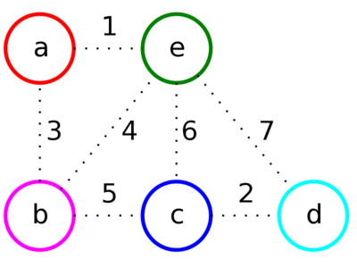

Рисунок 1 - Исходный граф

Шаг один:

Первое ребро, которое будет рассмотрено — ae, так как его вес минимальный.

Добавим его к ответу, так как его концы соединяют вершины из разных множеств (a — красное и e — зелёное).

Объединим красное и зелёное множество в одно (красное), так как теперь они соединены ребром.

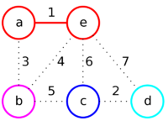

Рисунок 2 – После первого шага

Шаг два:

Рассмотрим следующие ребро — cd.

Добавим его к ответу, так как его концы соединяют вершины из разных множеств (c — синее и d — голубое).

Объединим синее и голубое множество в одно (синее), так как теперь они соединены ребром.

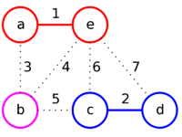

Рисунок 3 – После второго шага

Шаг три:

Дальше рассмотрим ребро ab.

Добавим его к ответу, так как его концы соединяют вершины из разных множеств (a — красное и b — розовое).

Объединим красное и розовое множество в одно (красное), так как теперь они соединены ребром.

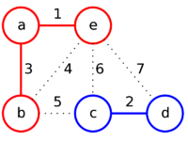

Рисунок 4 – После третьего шага

Шаг 4:

Рассмотрим следующие ребро — be.

Оно соединяет вершины из одного множества, поэтому перейдём к следующему ребру bc

Добавим его к ответу, так как его концы соединяют вершины из разных множеств (b — красное и c — синее).

Объединим красное и синее множество в одно (красное), так как теперь они соединены ребром.

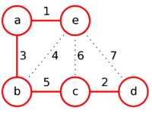

Рисунок 5 – После 4 шага

Как мы можем увидеть на рисунке 5, все вершины соединены между собой и не создают цикл, это значит, что мы нашли кратчайшее остовное дерево: e-a-b-c-d.

На рисунке 6 представлена блок-схема алгоритма Краскала.



Рисунок 6 – Блок схема алгоритма

Комментарий к рисунку 6:

* - Вершины уже есть в пустом остовном дереве?

# Разработка UML-диаграммы Use Case и компонентов приложения

Диаграмма вариантов использования – диаграмма, описывающая, какой функционал разрабатываемой программной системы доступен каждой группе пользователей. Диаграмма use-case для проекта представлена на рисунке 7, жёлтым цветом выделены модули для самостоятельной разработки.

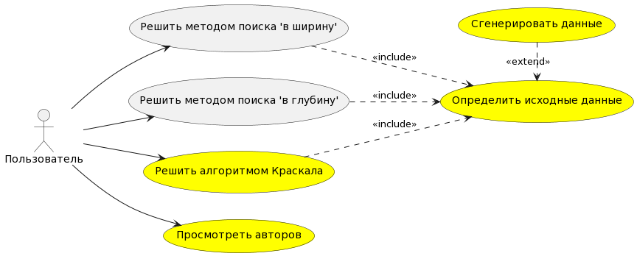

Рисунок 7 – use-case диаграмма

Диагра́мма компоне́нтов — элемент языка моделирования UML, статическая структурная диаграмма, которая показывает разбиение программной системы на структурные компоненты и связи (зависимости) между компонентами. В качестве физических компонентов могут выступать файлы, библиотеки, модули, исполняемые файлы, пакеты и т. п. Диаграмма компонентов для проекта представлена на рисунке 8, жёлтым цветом выделены компоненты для самостоятельной разработки.

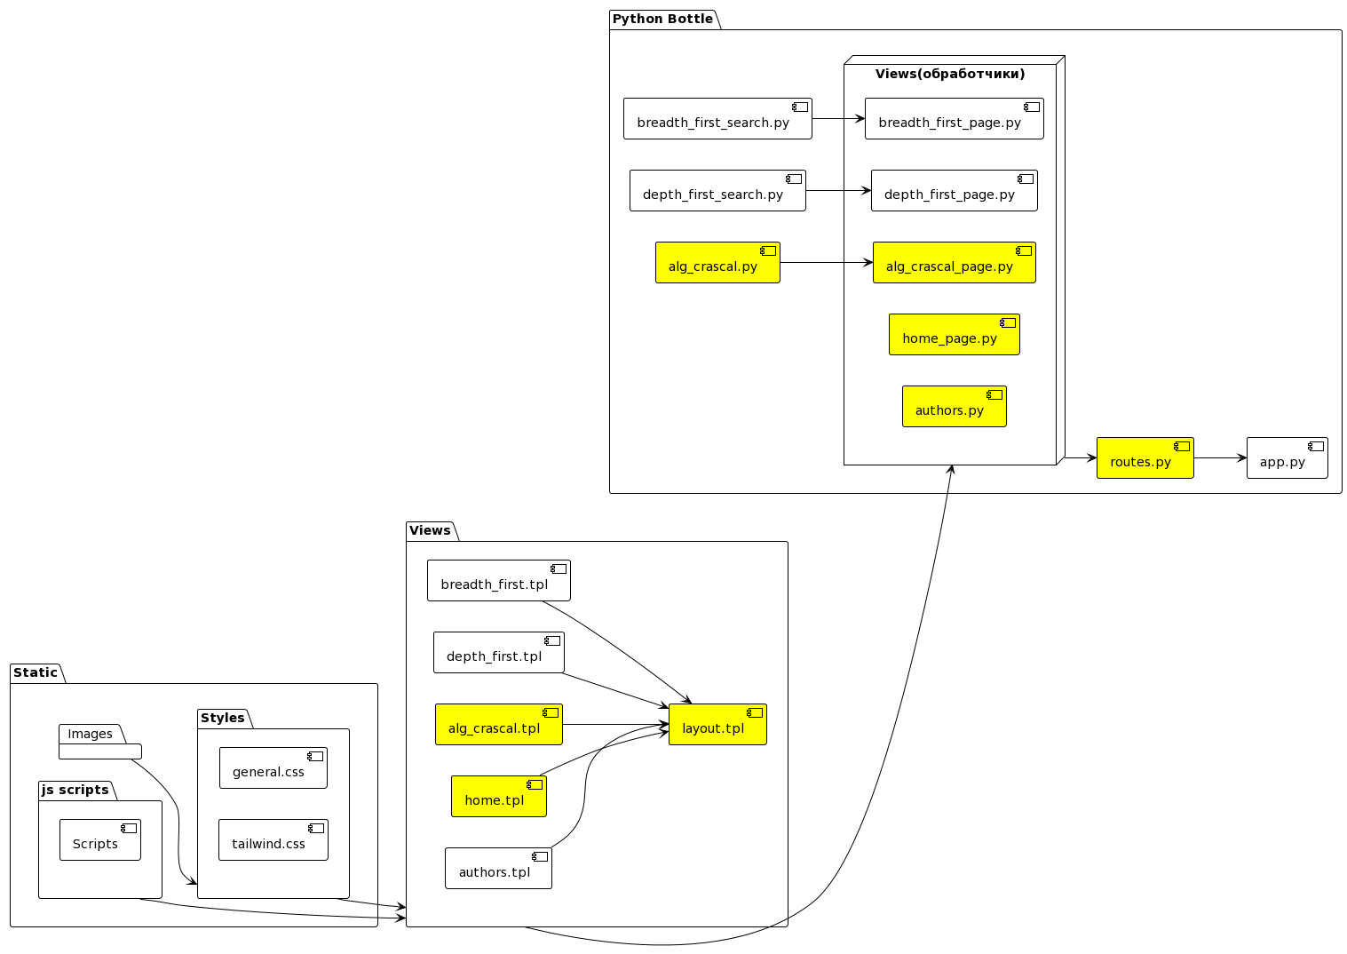

Рисунок 8 – Диаграмма компонентов

Структура проекта

Проект по структуре, является примером хорошей архитектуры для приложений Bottle или Flask.

Структура проекта:

* logic – папка с бизнес-логикой приложения;
* views – папка с шаблонами в формате tpl, которые являются страницами сайта;
* views_python – папка в которой лежит Python код, который управляет, тем, что отображено на странице;
* static – папка, в которой лежат неизменяемые компоненты веб-страниц, такие как стили, JavaScript код, шрифты и картинки;
* app.py – файл запуска Bottle веб-сервера;
* routes.py – файл, содержащий все пути сайта.

На рисунке 9, представлена структура проекта.

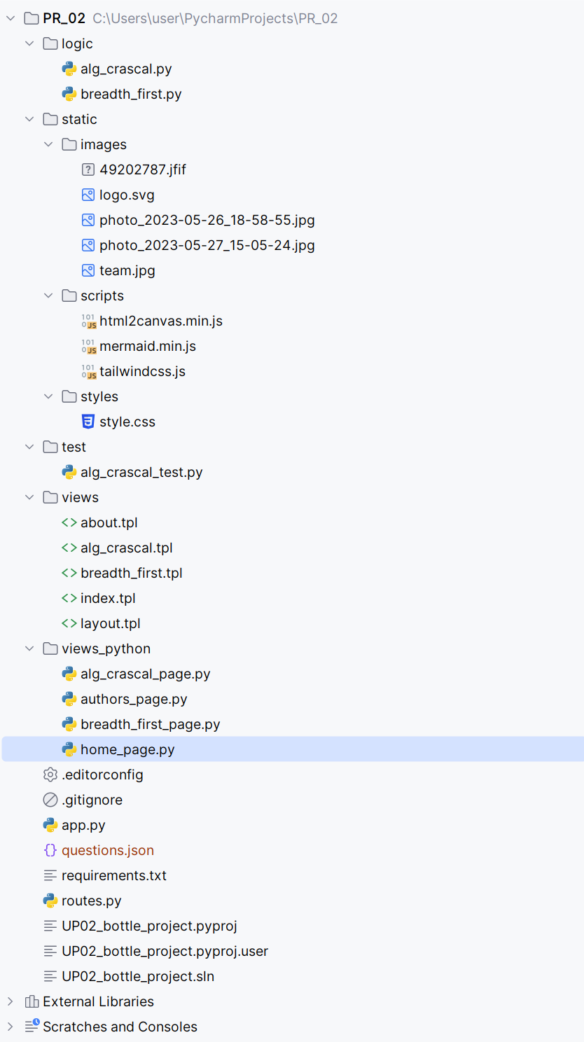

Рисунок 9 – Структура проекта

При разработке проекта использовалась система контроля версий Git. На рисунке 10 представлена структура проект в репозитории на GitHub.

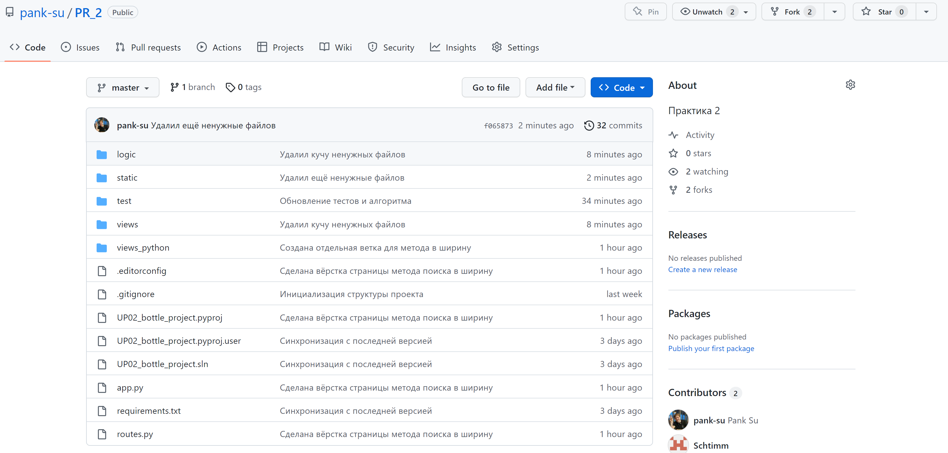

Рисунок 10 – Структура проекта на GitHub

На рисунке 11, представлена история коммитов:

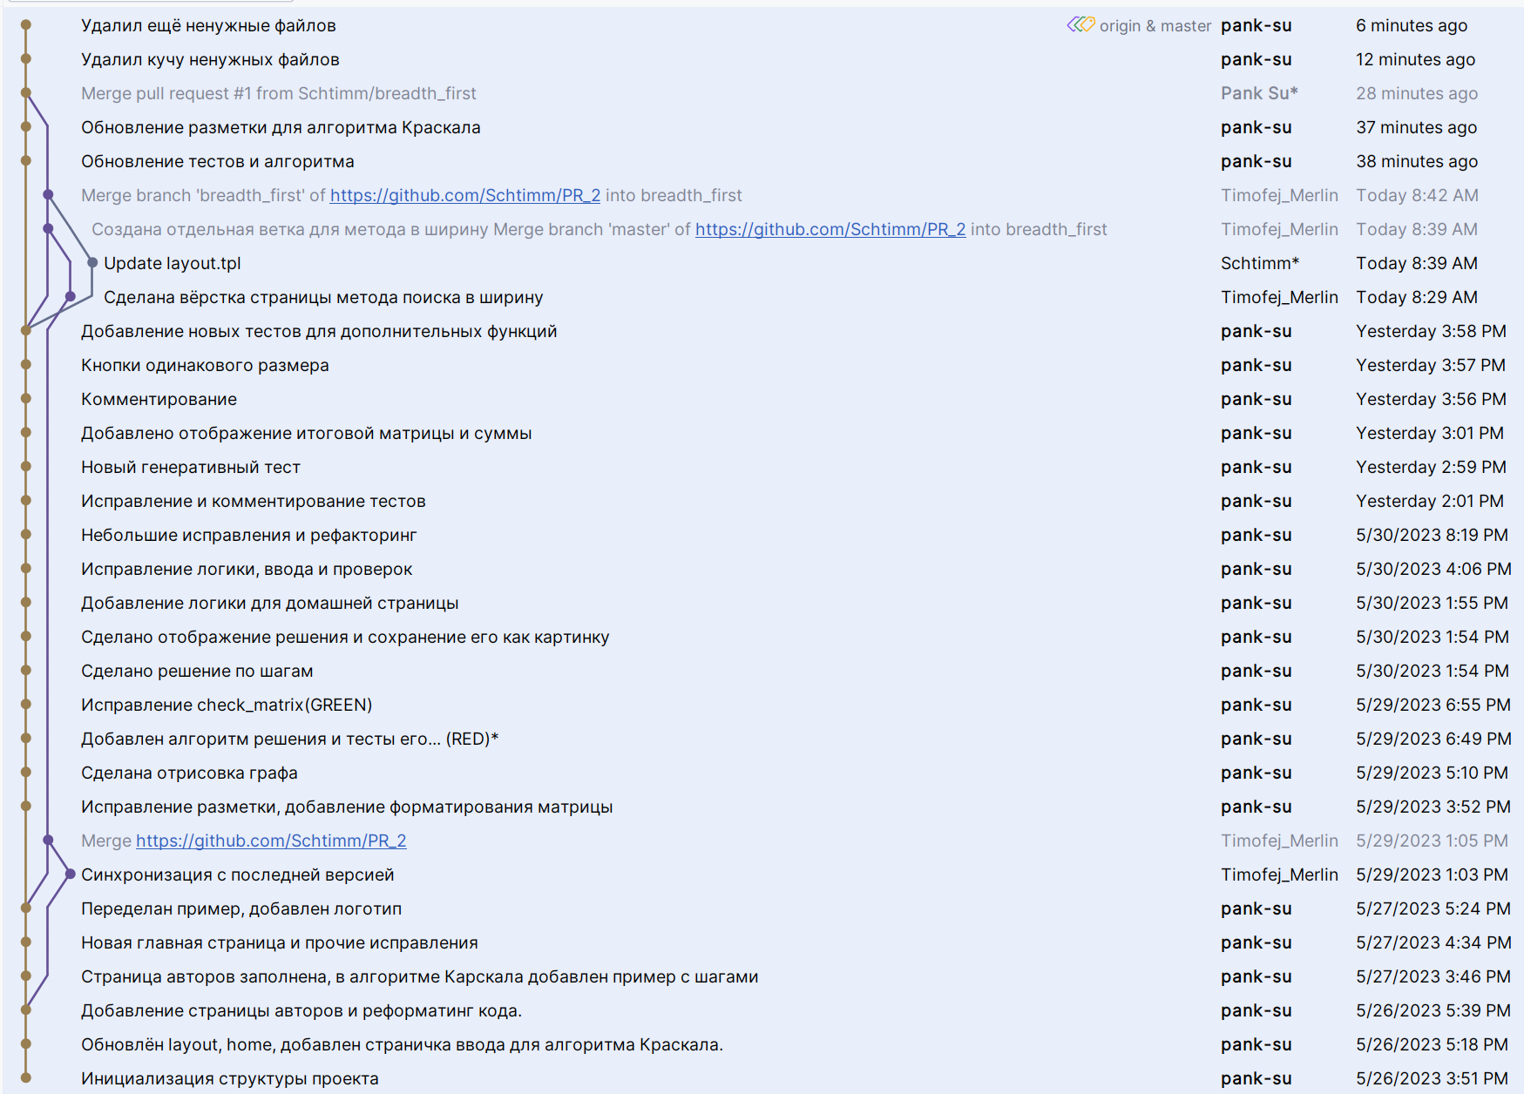

Рисунок 11 – История коммитов

Скриншоты файла Readme представлены в приложении А.

Разработка и тестирование страницы с решением задачи

Спроектирован пользовательский интерфейс для 3 страниц. Первой страницей была домашняя – первая страница, которую видит пользователь. На ней отображены все способы решений графов, а также возможности просмотреть авторов и отправить нам дополнительный вопрос через форму. Домашняя страница представлена на рисунках 12-14.

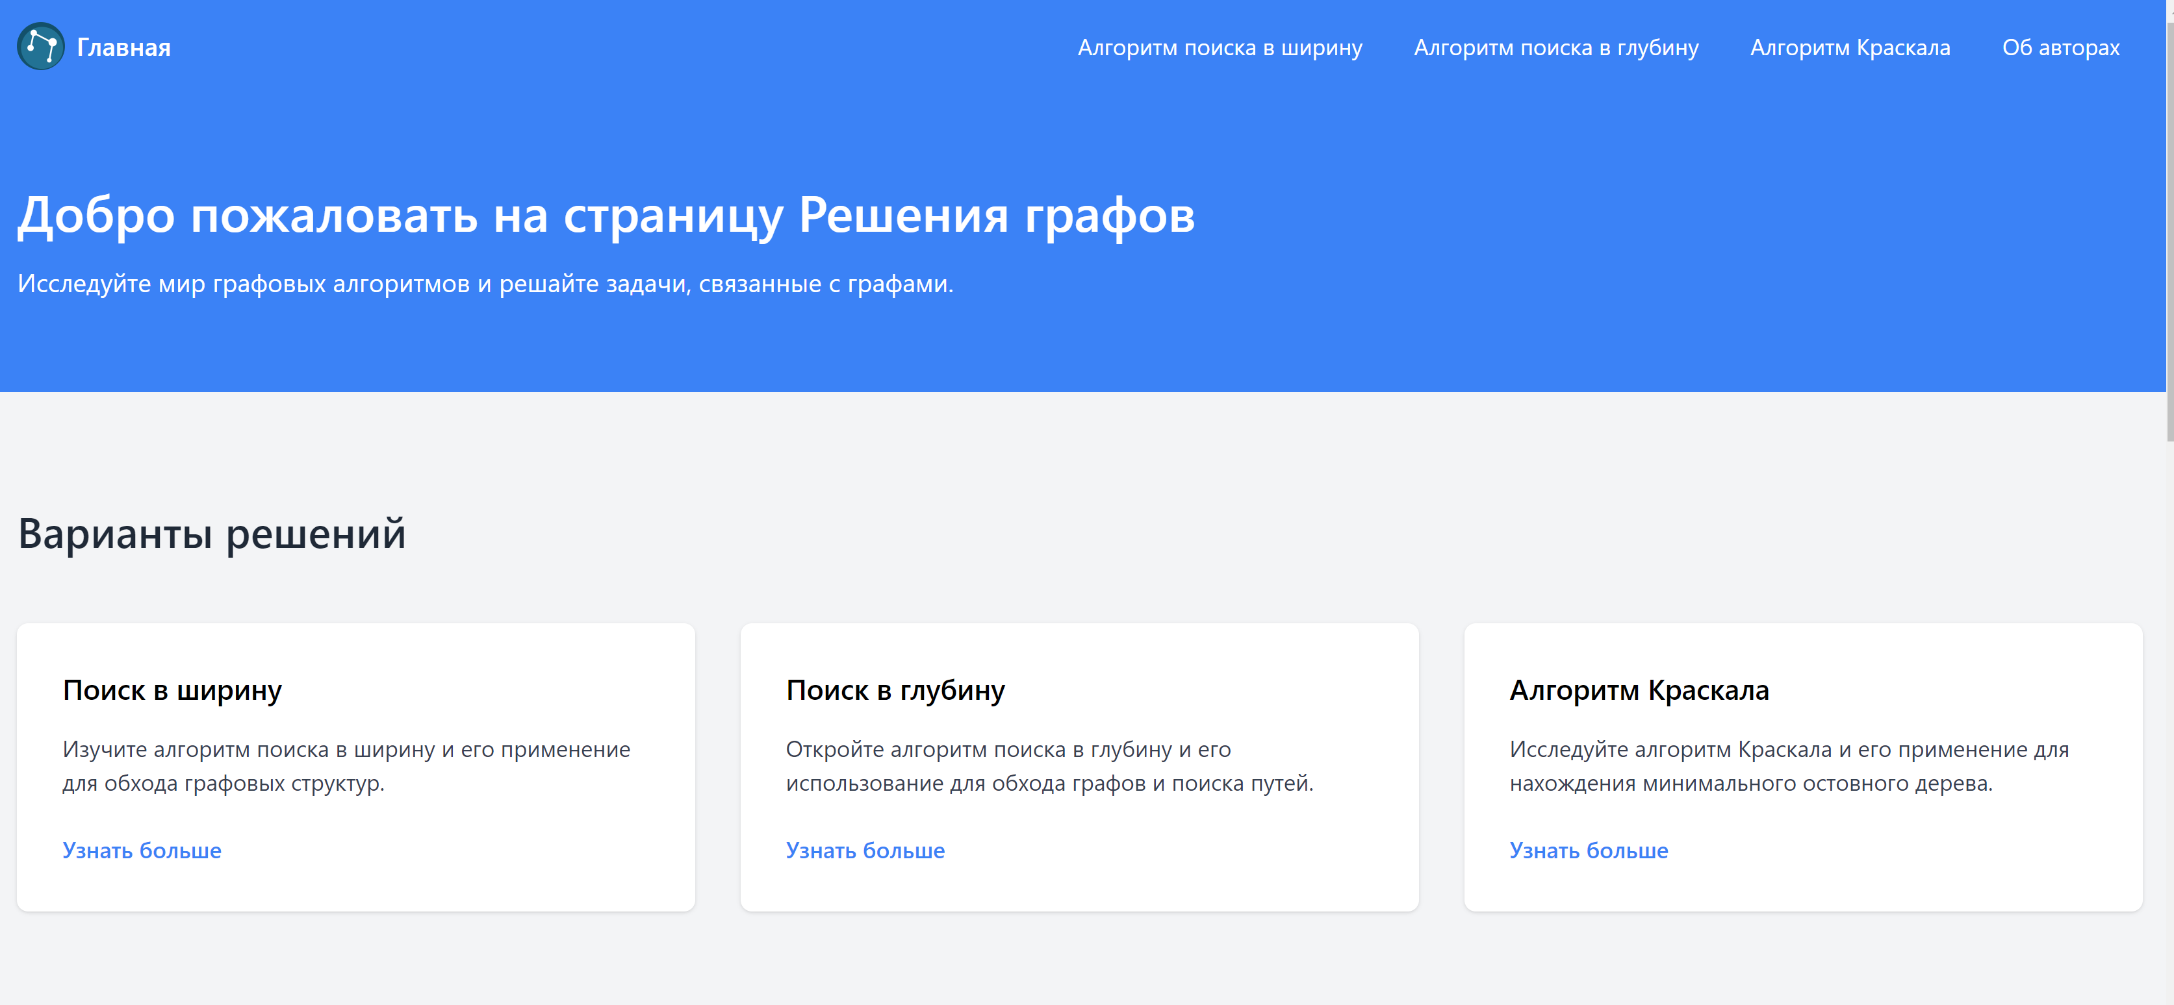

Рисунок 12 – Выбор алгоритма решения графов

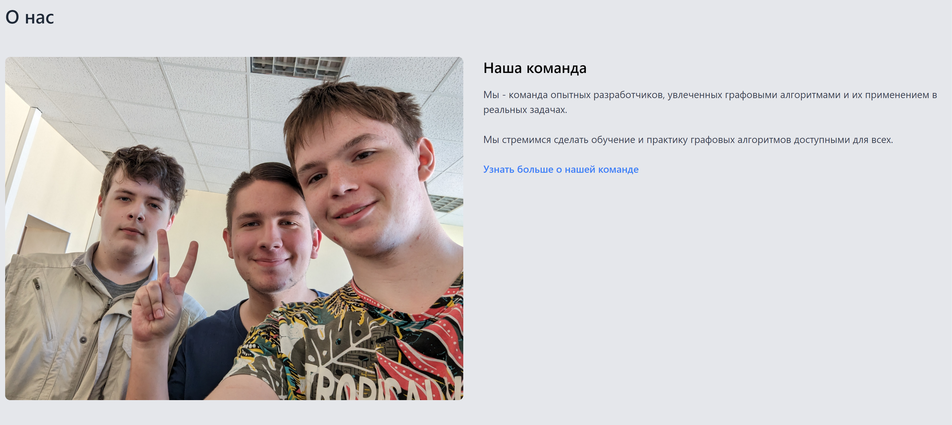

Рисунок 13 – Возможность узнать больше о команде

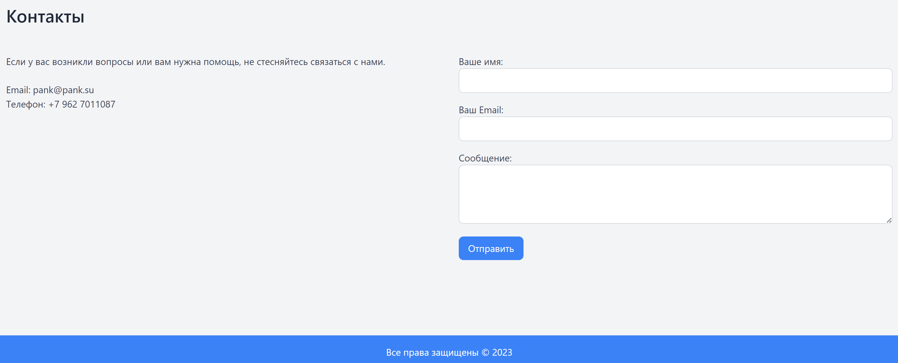

Рисунок 14 – Возможность отправить вопрос

Была произведена валидация ввода форму для ввода вопросов. Демонстрация валидации ввода представлена на рисунках:

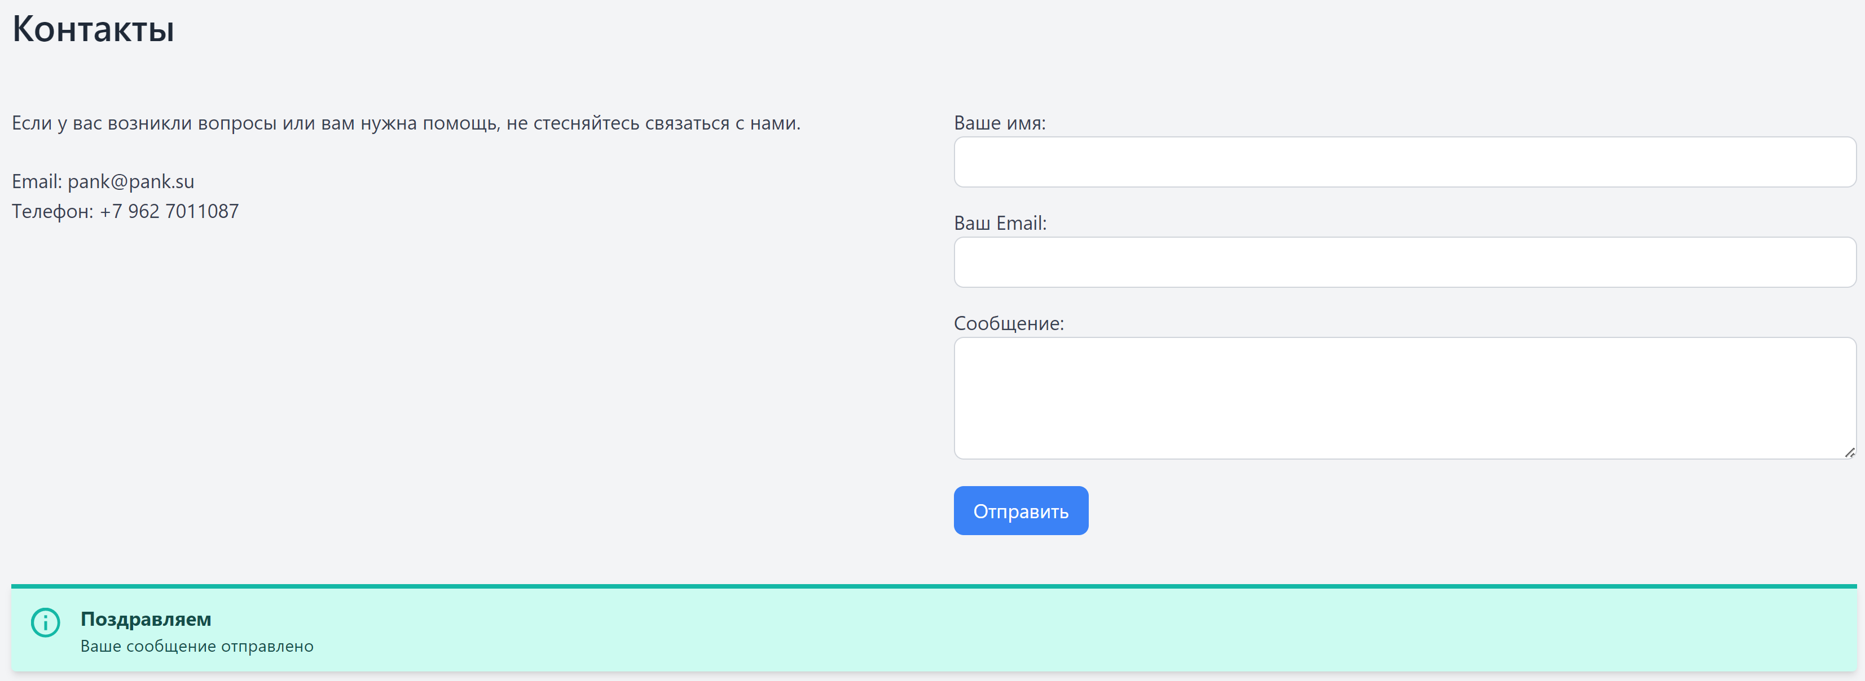

Рисунок 15 – Работа при корректных данных

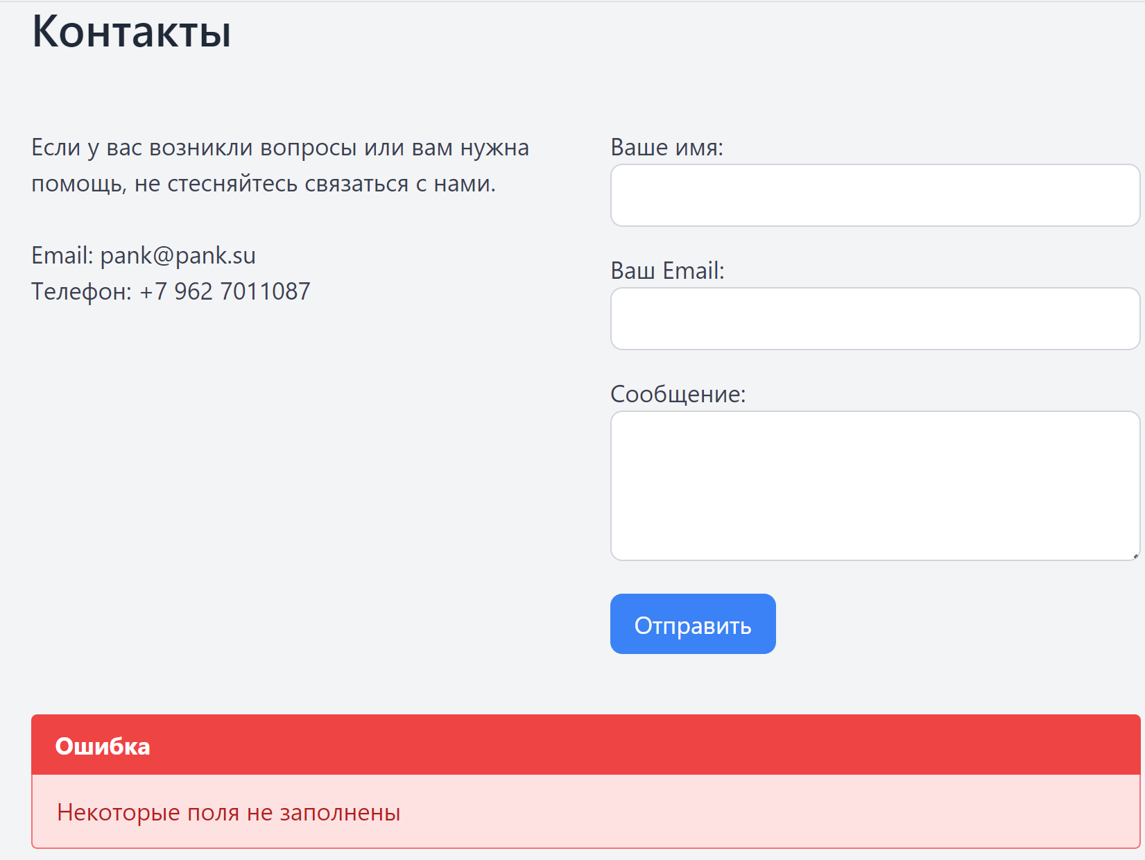

Рисунок – Пустые поля

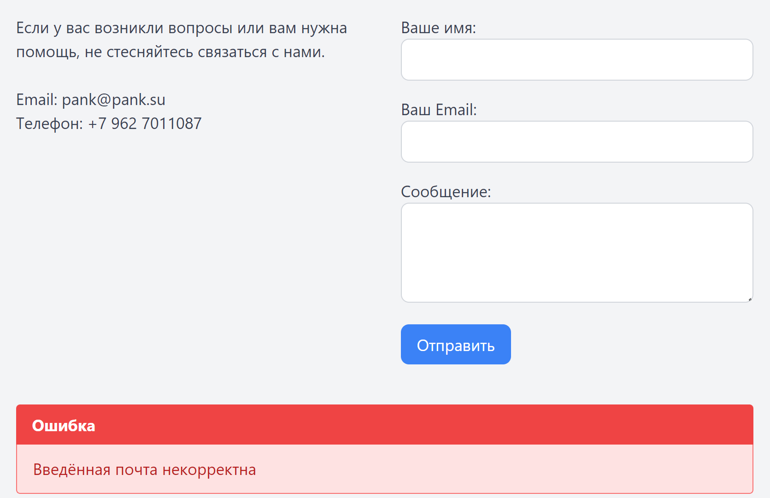

Рисунок 17 – Почта некорректного формата

Далее была разработана страница решения алгоритмом Краскала. Был создан пользовательский ввод графа. Ввод графа производится в форму построчно, каждая строчка обозначает список из весов рёбер графа между вершинами. После корректного ввода производится отображение графа рядом с полем ввода. Поля ввода и отображение графа, представлено на рисунках 18-19.

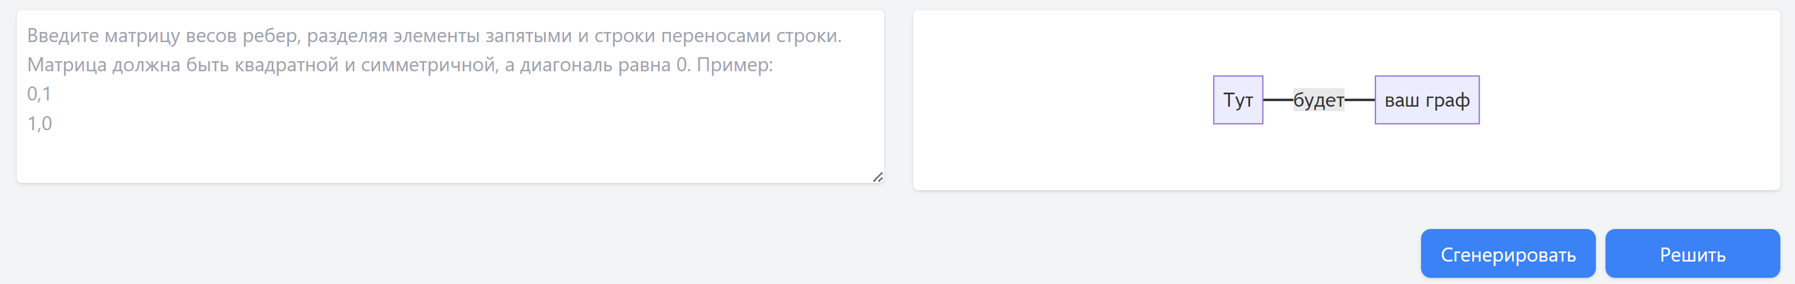

Рисунок – Форма ввода

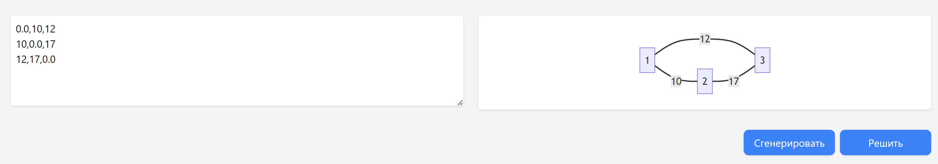

Рисунок 19 – Заполненная форма ввода

Также был добавлен пример, на котором представлено описание решения данным алгоритмом. Пример представленный на сайте представлен на рисунке 20.

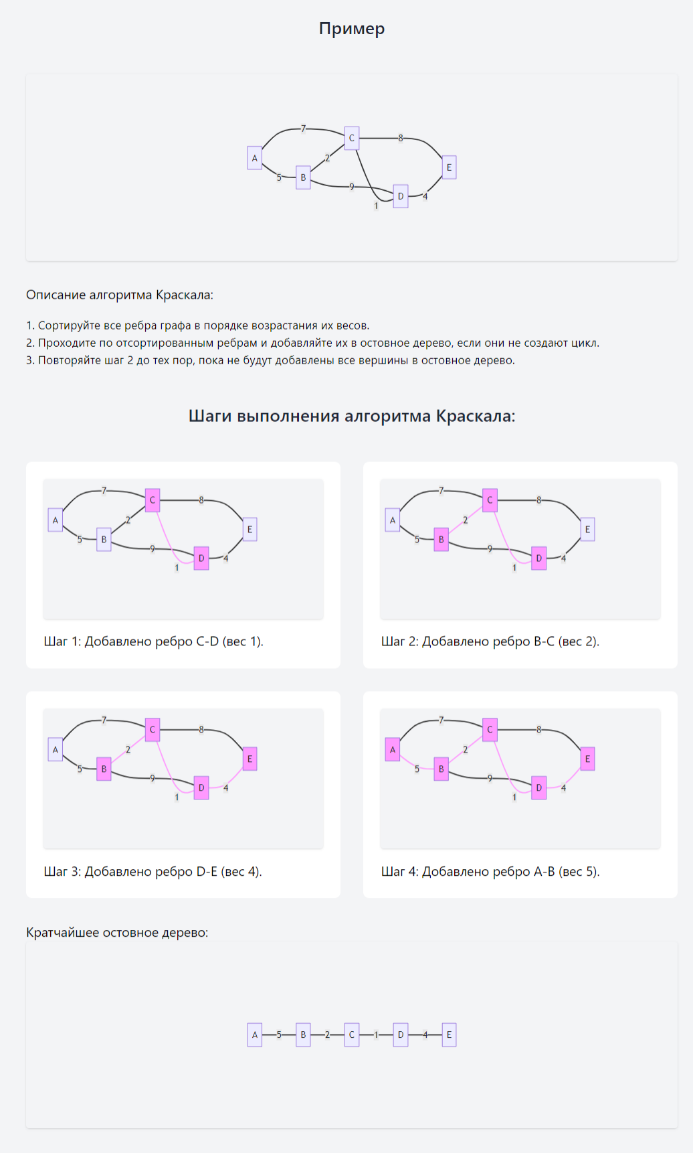

Рисунок 20 – Пример на странице

На страницу был представлен следующий функционал:

* Кнопка «Сгенерировать». Генерирует случайную матрицу весов графа и вставляет и его в поле ввода, одновременно рисуя граф для демонстрации;
* Кнопка «Решить». Показывает подробное решение на странице сайта.
* Кнопка «Сохранить». Кнопка отображается после решения задачи, при нажатии сохраняет картинку с решением пользователю на компьютер.

Демонстрация страницы решения представлен на рисунке.

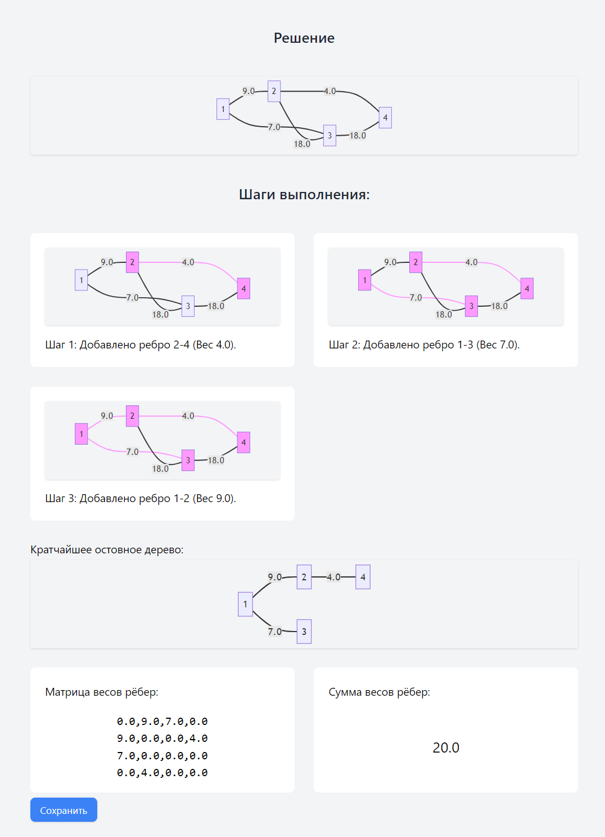

Рисунок 21 – Демонстрация решения

Картинка с решением, сгенерированная при нажатии на кнопку «Сохранить».

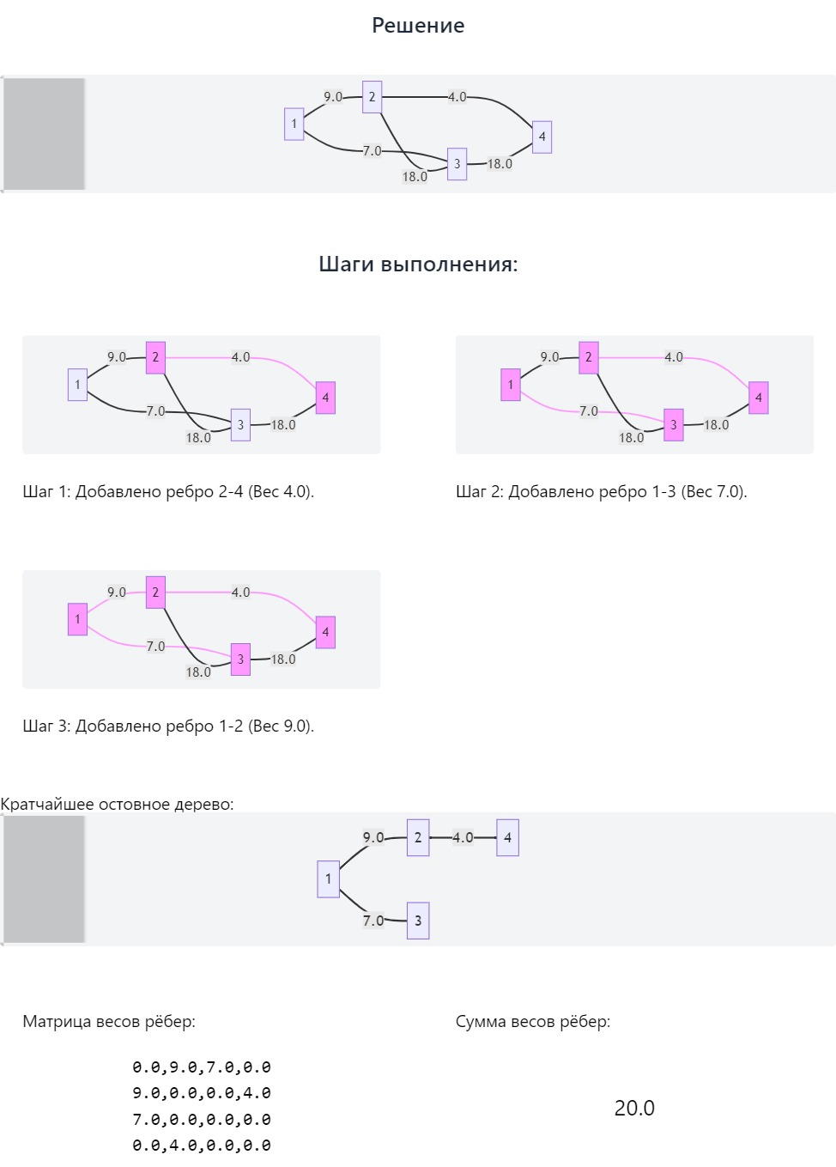

Рисунок 22 – Сгенерированная картинка с решением

Также создана валидация данных, которая проверяет является ли матрица корректной для данной задачи. Демонстрация обработки некорректных данных представлена на рисунках 23-28.

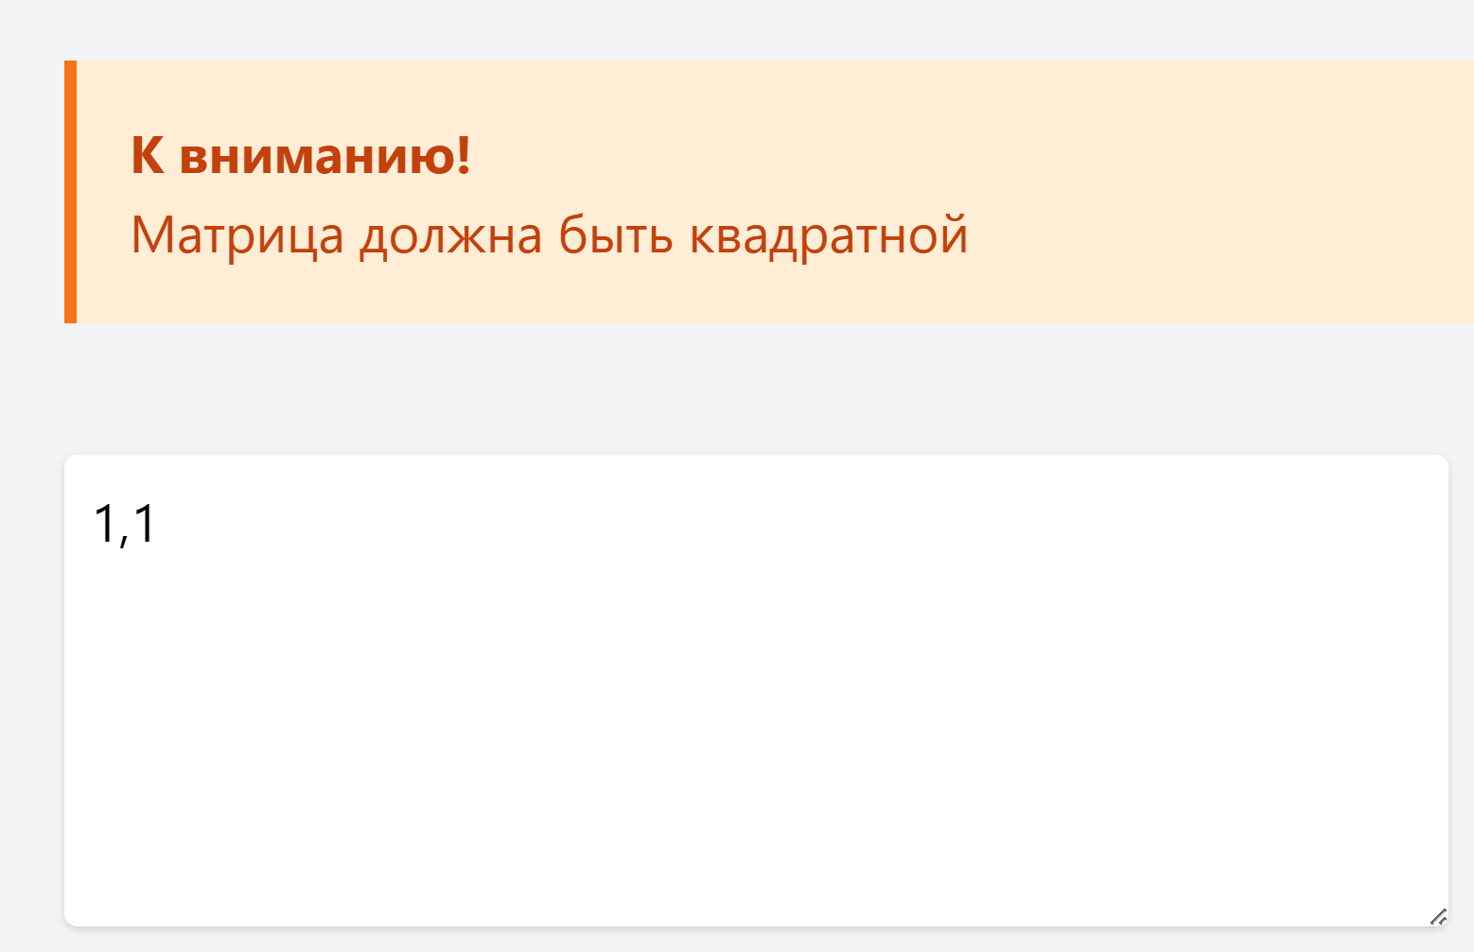

Рисунок – Неквадратная матрица

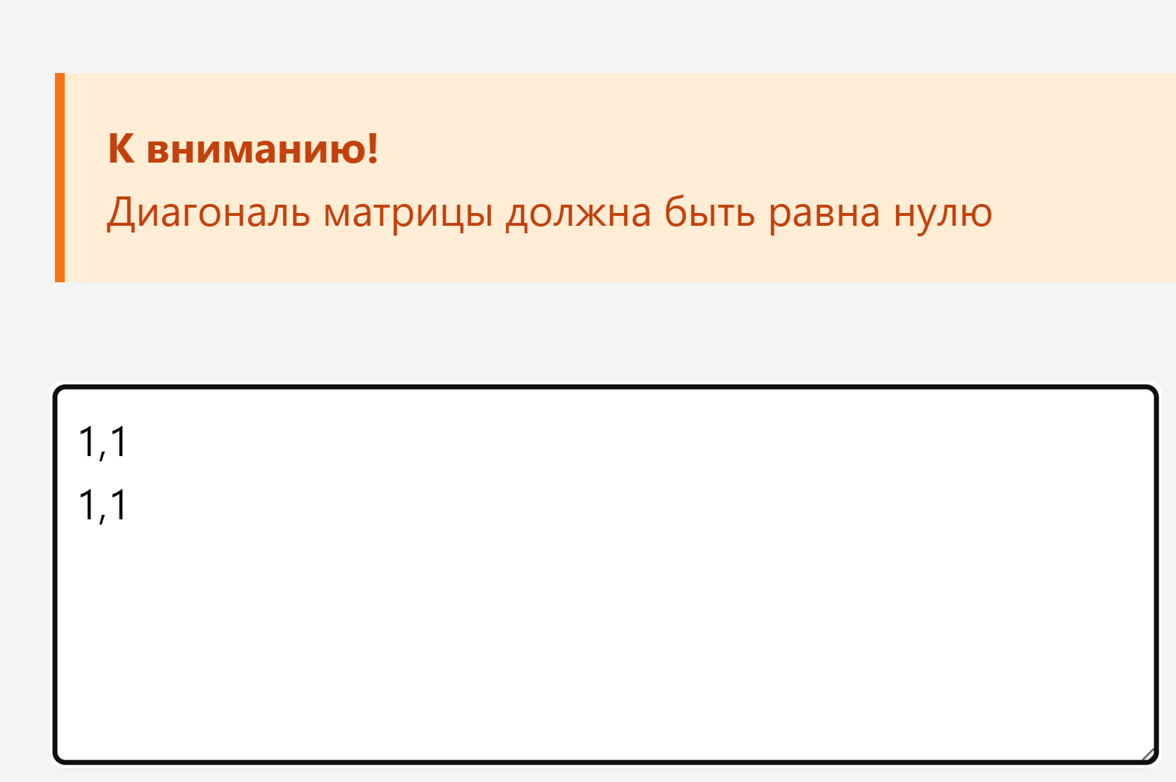

Рисунок – Диагональ не равна 0

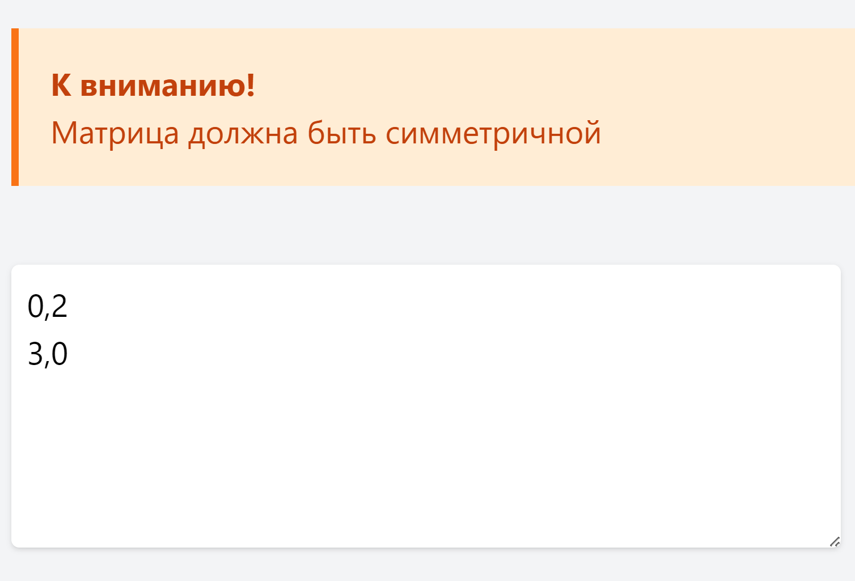

Рисунок – Матрица не симметрична

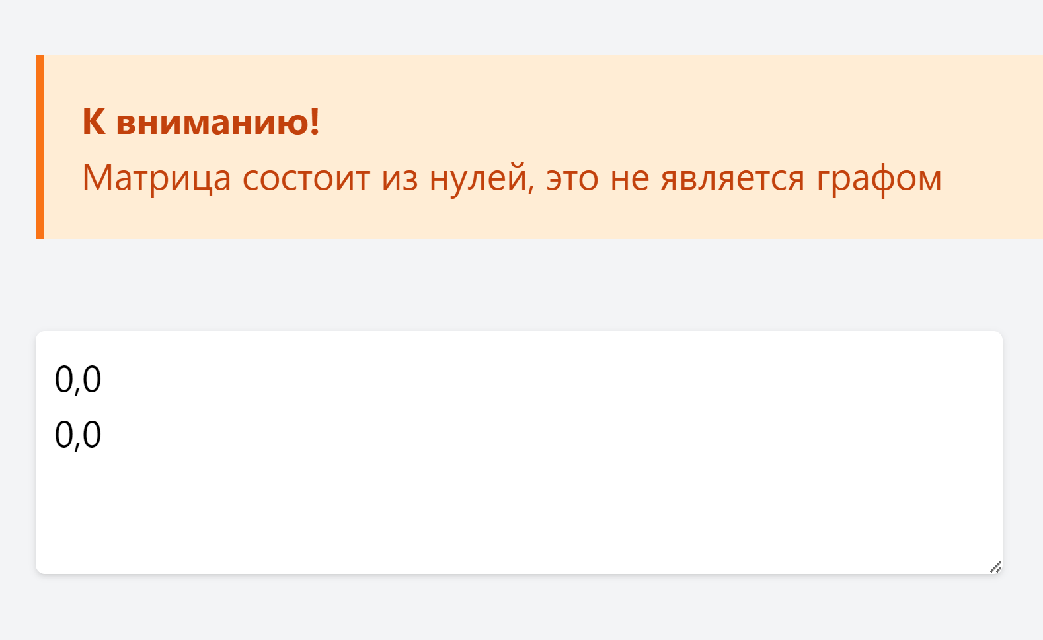

Рисунок 26 – Матрица состоит из нулей

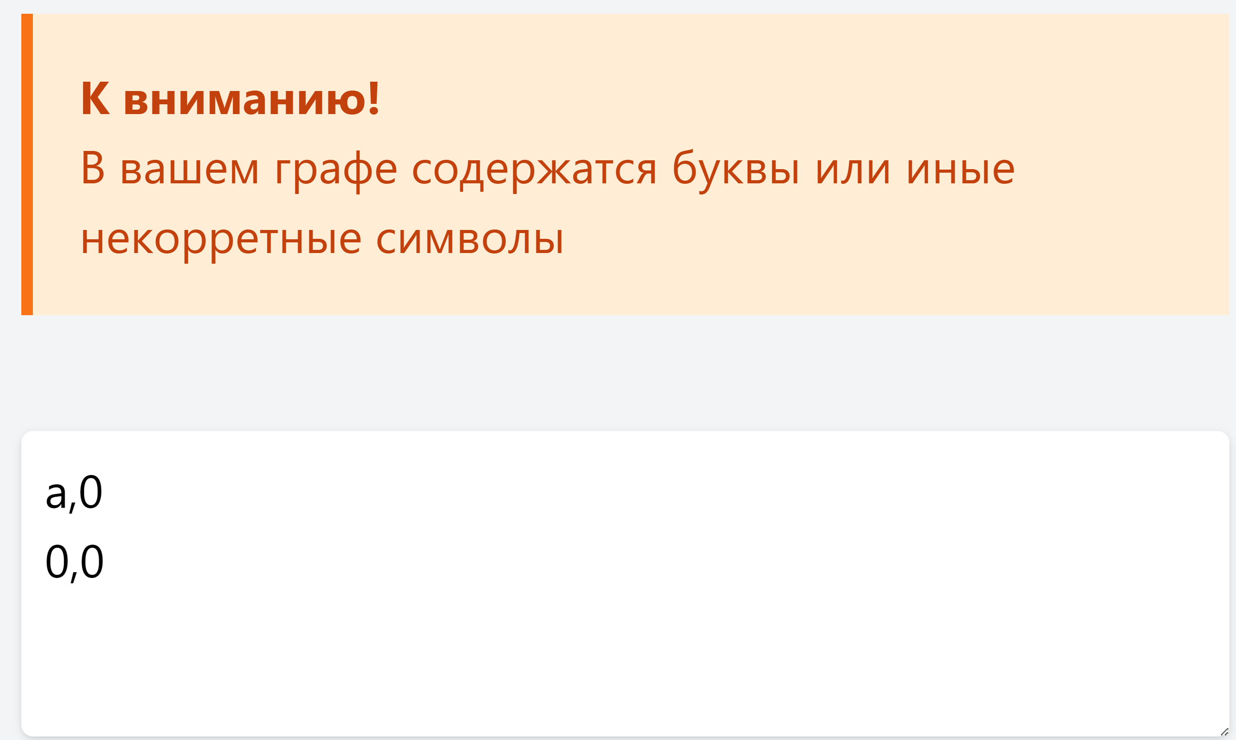

Рисунок 27 – В матрице содержится буква

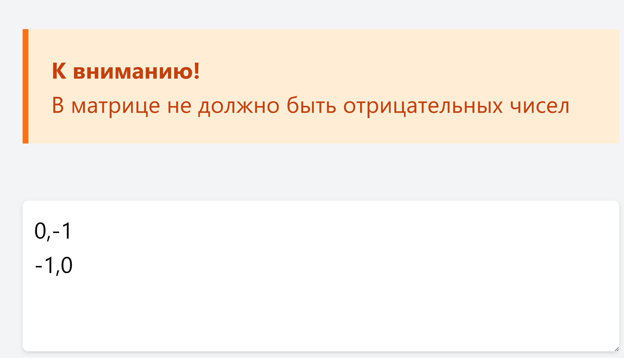

Рисунок 28 – Отрицательные числа в матрице

В конце разработки была создана страница с авторами, на ней отображены фотографии участников проекта и их вклад. На рисунке 29 представлена страница авторов.

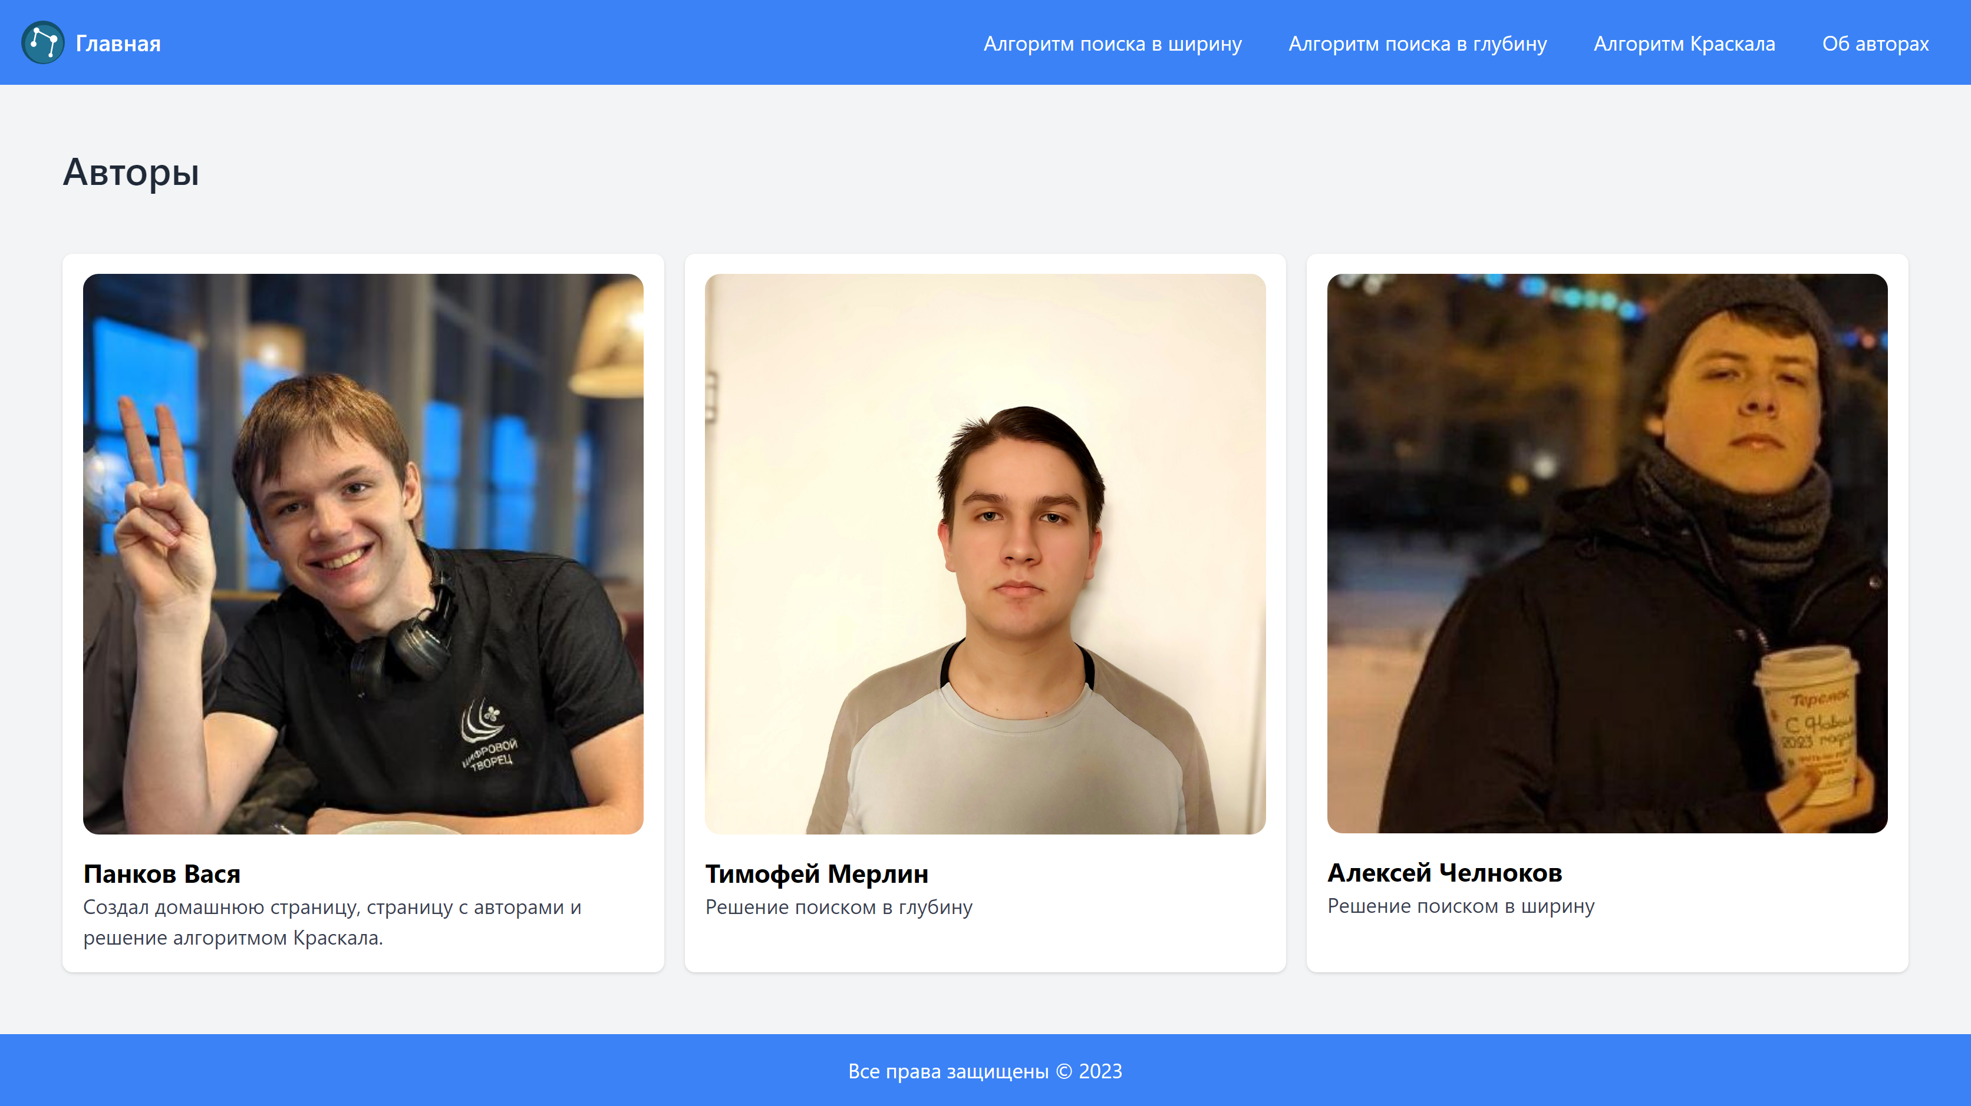

Рисунок 29 – Страница авторов

Листинг программного кода представлен в приложении Б.

Тестирование. Было решено тестировать все функции, которые выполняют логику приложений, а именно я разбил их на две группы вспомогательные и функции алгоритма Краскала. Во вспомогательные вошли функции перевода матрицу в строку и обратно, и отрисовка графов по рёбрам. В функции алгоритма Краскала вошла функция валидации вводимой матрицы и самой функции решения.

Листинг unit-тестов представлен в приложении В.

В таблице 1 приведены тестовые примеры функций алгоритма Краскала.

Таблица 1 – Тестовые примеры функций алгоритма Краскала

|  |  |
| --- | --- |
| Тестовый пример 1 | тс_1 |
| Приоритет тестирования | Высокий |
| Заголовок/Название теста | Тестирование проверки матриц для решения алгоритмом Краскала, корректные матрицы |
| Краткое изложение теста | Тест проверяет правильность работы валидации, то есть валидация не должна выдать ошибку |
| Этапы теста | 1. Вставляем значение в функцию 2. Проверка нет ли ошибки |
| Тестовые данные | [  [  [0, 7, 11, 6, 5, 8],  [7, 0, 1, 8, 19, 7],  [11, 1, 0, 9, 0, 4],  [6, 8, 9, 0, 12, 16],  [5, 19, 0, 12, 0, 17],  [8, 7, 4, 16, 17, 0]  ],  [[0, 1, 1, 1, 1],  [1, 0, 2, 2, 2],  [1, 2, 0, 3, 3],  [1, 2, 3, 0, 4],  [1, 2, 3, 4, 0]  ],    Сгенерованные данные функцией генератора задач  ] |
| Ожидаемый результат | Нет ошибок |
| Фактический результат | Нет ошибок |
| Статус | Пройден |
| Предварительное условие | Нет |
| Постусловие | Нет |
| Примечания | Нет |
|  |  |
| Тестовый пример 2 | тс_2 |
| Приоритет тестирования | Высокий |
| Заголовок/Название теста | Тестирование проверки матриц для решения алгоритмом Краскала, некорректные матрицы |
| Краткое изложение теста | Тест проверяет правильность работы валидации, то есть валидация должна выдать ошибку на некорректных данных |
| Этапы теста | 1. Вставляем значение в функцию 2. Проверка вызвалась только необходимая нам ошибка |
| Тестовые данные | [  [],    [  [1, 0, 3],  [0, 1],  [2, 3, 0]  ],    [[1, 2, 3]],    [  [0, 0, 3],  [0, 0, 1],  [2, 3, 0],  ],    [[0, -2],  [-2, 0]],    [[0, 0, 0, 0, 0],  [0, 0, 0, 0, 0],  [0, 0, 0, 0, 0],  [0, 0, 0, 0, 0],  [0, 0, 0, 0, 0]  ],    [[1, 1, 1, 1, 1],  [1, 2, 2, 2, 2],  [1, 2, 3, 3, 3],  [1, 2, 3, 4, 4],  [1, 2, 3, 4, 5]  ]  ] |
| Ожидаемый результат | Ошибка |
| Фактический результат | Ошибка |
| Статус | Пройден |
| Предварительное условие | Нет |
| Постусловие | Нет |
| Примечания | Нет |
|  |  |
| Тестовый пример 3 | тс_3 |
| Приоритет тестирования | Высокий |
| Заголовок/Название теста | Тестирование решения алгоритмом Краскала |
| Краткое изложение теста | Тест проверяет правильность работы решением алгоритмом Краскала, сопоставляя ожидаемый ответ и полученный ответ |
| Этапы теста | 1. Вставляем значение в функцию 2. Сопоставляем ожидаемое значение с полученным |
| Тестовые данные | [  [[0, 1, 2, 0],  [1, 0, 3, 0],  [2, 3, 0, 4],  [0, 0, 4, 0]],  [  [0, 7, 11, 6, 5, 8],  [7, 0, 1, 8, 19, 7],  [11, 1, 0, 9, 0, 4],  [6, 8, 9, 0, 12, 16],  [5, 19, 0, 12, 0, 17],  [8, 7, 4, 16, 17, 0]  ],  [[0, 1, 3, 0],  [1, 0, 0, 2],  [3, 0, 0, 4],  [0, 2, 4, 0]],  [[0, 1, 2],  [1, 0, 1],  [2, 1, 0]]  ] |
| Ожидаемый результат | [(0, 1, 1), (0, 2, 2), (2, 3, 4)],  [(1, 2, 1), (2, 5, 4), (0, 4, 5), (0, 3, 6), (0, 1, 7)],  [(0, 1, 1), (1, 3, 2), (0, 2, 3)],  [(0, 1, 1), (1, 2, 1)] |
| Фактический результат | [(0, 1, 1), (0, 2, 2), (2, 3, 4)],  [(1, 2, 1), (2, 5, 4), (0, 4, 5), (0, 3, 6), (0, 1, 7)],  [(0, 1, 1), (1, 3, 2), (0, 2, 3)],  [(0, 1, 1), (1, 2, 1)] |
| Статус | Пройден |
| Предварительное условие | Нет |
| Постусловие | Нет |
| Примечания | Нет |
|  |  |
| Тестовый пример 4 | тс_4 |
| Приоритет тестирования | Высокий |
| Заголовок/Название теста | Тест алгоритма Краскала с неправильными матрицами |
| Краткое изложение теста | Тест проверяет правильность работы валидации в алгоритме Краскала, то есть валидация должна выдать ошибку на некорректных данных |
| Этапы теста | 1. Вставляем значение в функцию 2. Ожидаем получения определённого вида ошибку |
| Ожидаемый результат | Ошибка |
| Фактический результат | Ошибка |
| Статус | Пройден |
| Предварительное условие | Нет |
| Постусловие | Нет |
| Примечания | Нет |

В таблице 2 приведены тестовые вспомогательных функций.

|  |  |
| --- | --- |
| Тестовый пример 5 | тс_5 |
| Приоритет тестирования | Высокий |
| Заголовок/Название теста | Тестирование генерации графов mermaid |
| Краткое изложение теста | Тест проверяет правильность работы функции построения графов по рёбрам и оставному дереву |
| Этапы теста | 1. Вставляем значения рёбер в функцию 2. Вставляем значение остовного дерева в функцию 3. Проверяем совпадает ли граф с тем которым мы ожидаем |
| Тестовые данные | {  'edges': [(0, 1, 3.5), (1, 2, 2.2), (2, 3, 4.7), (0, 3, 1.8)],  'minimum_spanning_tree': [(0, 1, 3.5), (1, 2, 2.2)],    },  {  'edges': [(0, 1, 2.5)],  'minimum_spanning_tree': [],  } |
| Ожидаемый результат | graph LR  1 --3.5--- 2  style 1 fill:#f9f  style 2 fill:#f9f  linkStyle 0 stroke-width:2px,fill:none,stroke:#f9f  2 --2.2--- 3  style 2 fill:#f9f  style 3 fill:#f9f  linkStyle 1 stroke-width:2px,fill:none,stroke:#f9f  3 --4.7--- 4  1 --1.8--- 4,  graph LR\n1 --2.5--- 2\n |
| Фактический результат | graph LR  1 --3.5--- 2  style 1 fill:#f9f  style 2 fill:#f9f  linkStyle 0 stroke-width:2px,fill:none,stroke:#f9f  2 --2.2--- 3  style 2 fill:#f9f  style 3 fill:#f9f  linkStyle 1 stroke-width:2px,fill:none,stroke:#f9f  3 --4.7--- 4  1 --1.8--- 4,  graph LR\n1 --2.5--- 2\n |
| Статус | Пройден |
| Предварительное условие | Нет |
| Постусловие | Нет |
| Примечания | Нет |
|  |  |
| Тестовый пример 6 | тс_6 |
| Приоритет тестирования | Высокий |
| Заголовок/Название теста | Тестирование преобразования матрицы в строку |
| Краткое изложение теста | Тест проверяет правильность работы функции преобразования матрицы в строку |
| Этапы теста | 1. Вставляем значение в функцию 2. Сопоставляем ожидаемое значение с полученным |
| Тестовые данные | [[0.0, 3.5, 0.0, 1.8],  [3.5, 0.0, 2.2, 0.0],  [0.0, 2.2, 0.0, 4.7],  [1.8, 0.0, 4.7, 0.0]],  [[1.5]] |
| Ожидаемый результат | 0.0,3.5,0.0,1.8\n3.5,0.0,2.2,0.0\n0.0,2.2,0.0,4.7\n1.8,0.0,4.7,0.0  1.5 |
| Фактический результат | 0.0,3.5,0.0,1.8\n3.5,0.0,2.2,0.0\n0.0,2.2,0.0,4.7\n1.8,0.0,4.7,0.0  1.5 |
| Статус | Пройден |
| Предварительное условие | Нет |
| Постусловие | Нет |
| Примечания | Нет |
|  |  |
| Тестовый пример 7 | тс_7 |
| Заголовок/Название теста | Тестирование функции парсинга из строки в матрицу |
| Краткое изложение теста | Тест проверяет правильность работы функции преобразования строки в матрицу |
| Этапы теста | 1. Вставляем значение в функцию 2. Сопоставляем ожидаемое значение с полученным |
| Тестовые данные | 1.0,2.0\n3.0,4.0\n5.0,6.0  0 |
| Ожидаемый результат | [[1.0, 2.0],  [3.0, 4.0],  [5.0, 6.0]]  [[0.0]] |
| Фактический результат | [[1.0, 2.0],  [3.0, 4.0],  [5.0, 6.0]]  [[0.0]] |
| Статус | Пройден |
| Предварительное условие | Нет |
| Постусловие | Нет |
| Примечания | Нет |
|  |  |
| Тестовый пример 8 | тс_8 |
| Заголовок/Название теста | Тестирование функции парсинга из строки в матрицу, плохие данные |
| Краткое изложение теста | Тест проверяет правильность работы функции преобразования строки в матрицу, при плохих данных |
| Этапы теста | 1. Вставляем значение в функцию 2. Ожидаем определённую ошибку |
| Тестовые данные | "",  "1.0,abc,2.3\n4.5,6.7,8.9",  "1.0,2.0\n3.0,4.0\n5.0,6.0\n",  "1.0,,,2.0\n3.0,4.0\n5.0,6.0" |
| Ожидаемый результат | Ошибка |
| Фактический результат | Ошибка |
| Статус | Пройден |
| Предварительное условие | Нет |
| Постусловие | Нет |
| Примечания | Нет |

Дополнительное задание

Была выполнена проверка валидности html-кода на сервисе https://validator.w3.org/#validate_by_upload. В результате проверки были получены следующие результаты разработанных страниц.

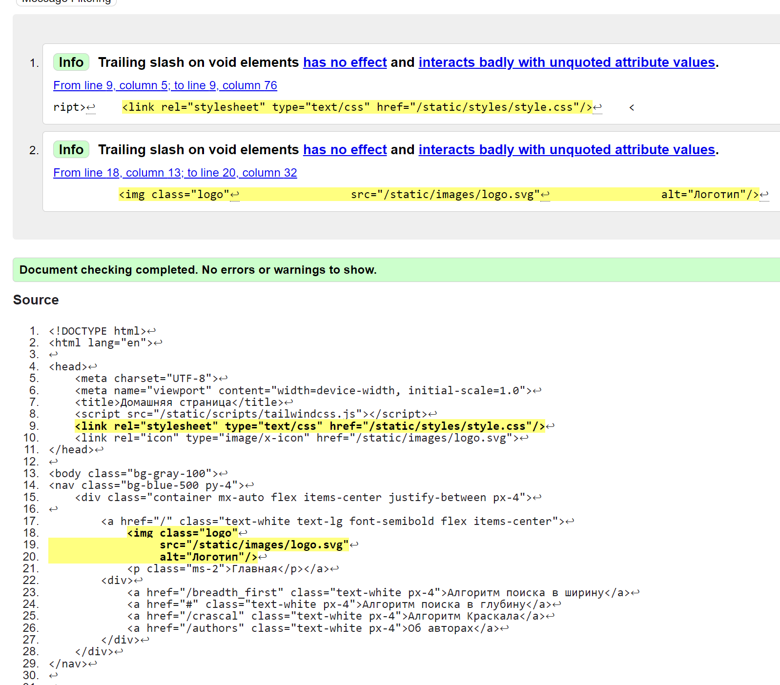

Рисунок 30 – Результат проверки домашней страницы

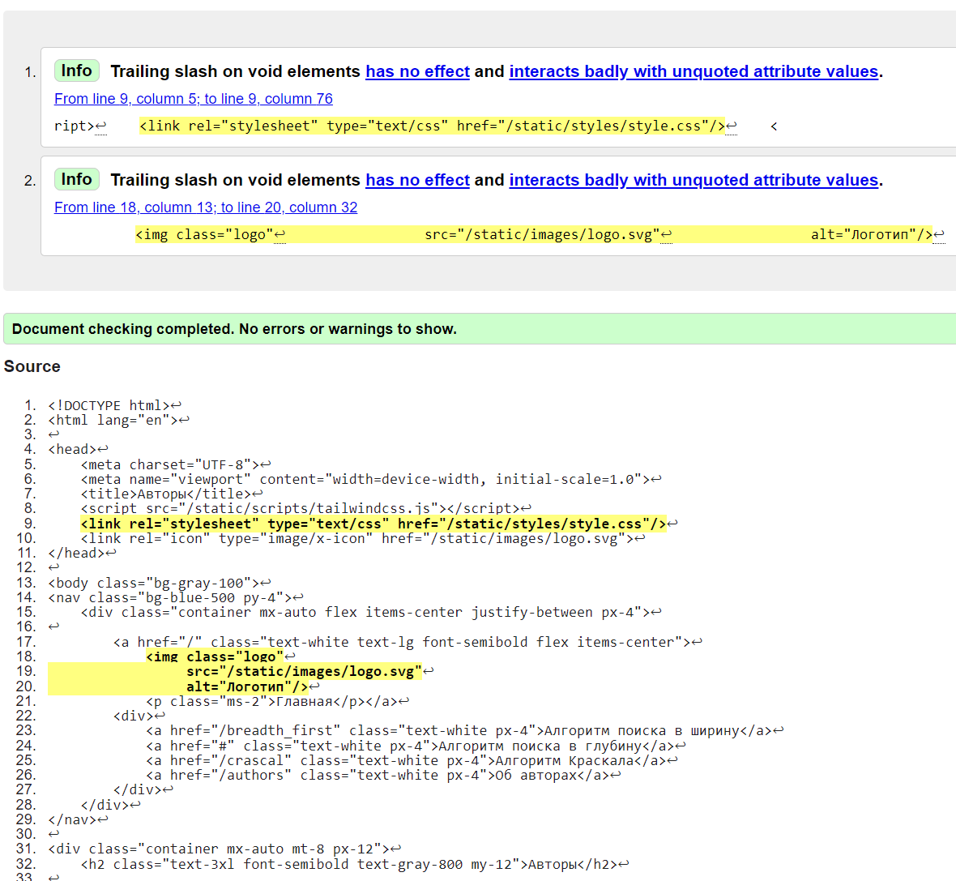

Рисунок 31 – Результат проверки страницы об авторах

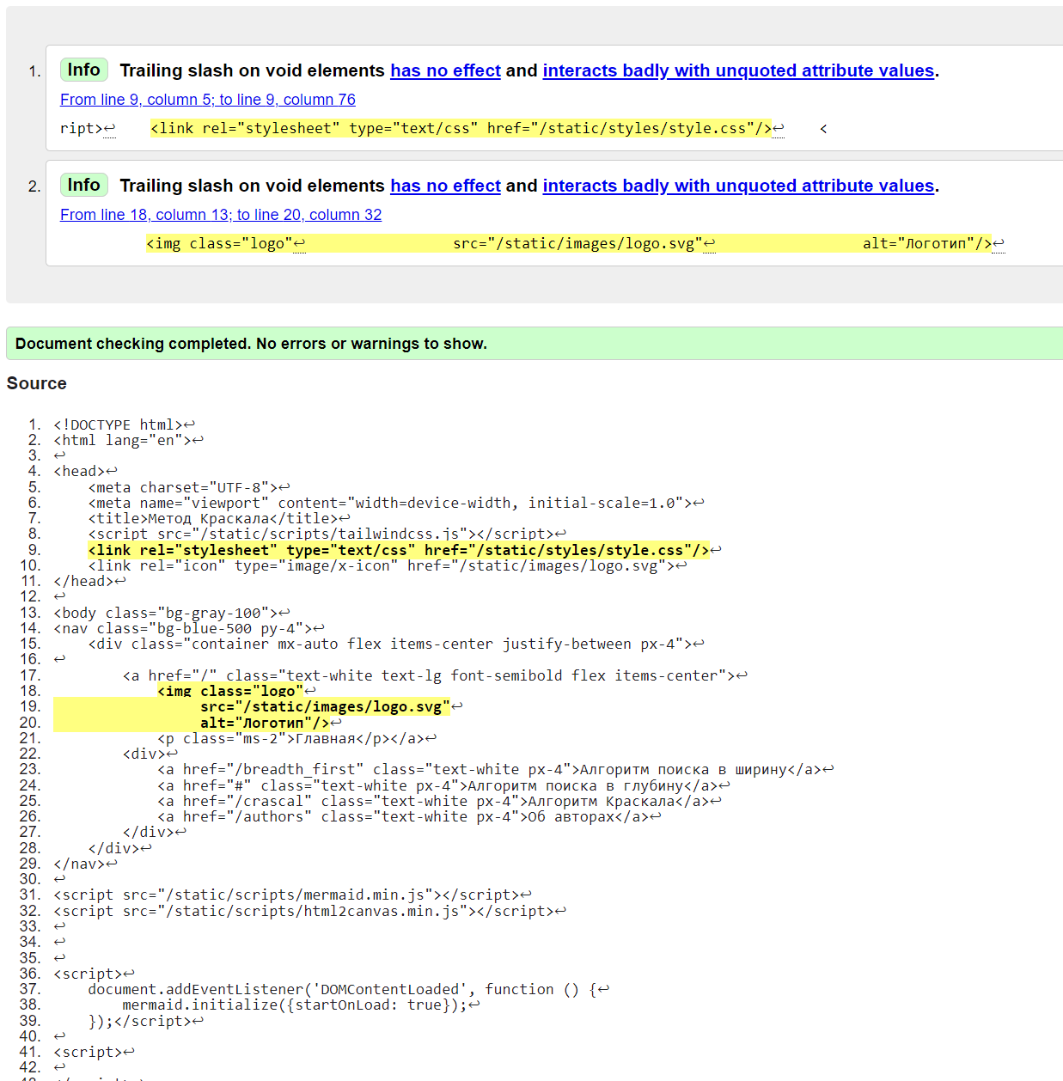

Рисунок 32 – Результат проверки страницы «Об авторах»

В результате проверок данным сервисом он указал, что двум элементам, которые дублируются на каждой страницы не нужен слэш(/) на конце, так как это ни на что не влияет. Это можно исправить ради чистоты кода.

ЗАКЛЮЧЕНИЕ

За период практики был получен опыт по полному циклу создания веб проекта, такой как: подбор инструментов, работа в команде, разработка прикладной программы решения задач математического моделирования, создание документации и тестов.

В процессе практики была произведена работа с такими инструментами как язык программирования Python, фреймворк Bottle, фреймворк Tailwind.css, библиотека html2canvas и программа для построения диаграмм mermaid.js.

СПИСОК ИСПОЛЬЗОВАННЫХ ИСТОЧНИКОВ

1. Документация фреймворка Bottle [Электронный ресурс]. URL: https://bottlepy.org/docs/dev/ (Дата обращения 01.06.2023)
2. Документация Mermaid JS [Электронный ресурс]. URL: https://mermaid.js.org (Дата обращения 01.06.2023)
3. Описание создания документации в Python в формате reStructeredText [Электронный ресурс]. URL: https://peps.python.org/pep-0287/ (Дата обращения 01.06.2023)
4. Описание алгоритма Краскала [Электронный ресурс]. URL: https://neerc.ifmo.ru/wiki/index.php?title=%D0%90%D0%BB%D0%B3%D0%BE%D1%80%D0%B8%D1%82%D0%BC_%D0%9A%D1%80%D0%B0%D1%81%D0%BA%D0%B0%D0%BB%D0%B0 (Дата обращения 01.06.2023)
5. Документация библиотеки html2canvas [Электронный ресурс]. URL: https://html2canvas.hertzen.com (Дата обращения 01.06.2023)

ПРИЛОЖЕНИЕ А Структура файла README

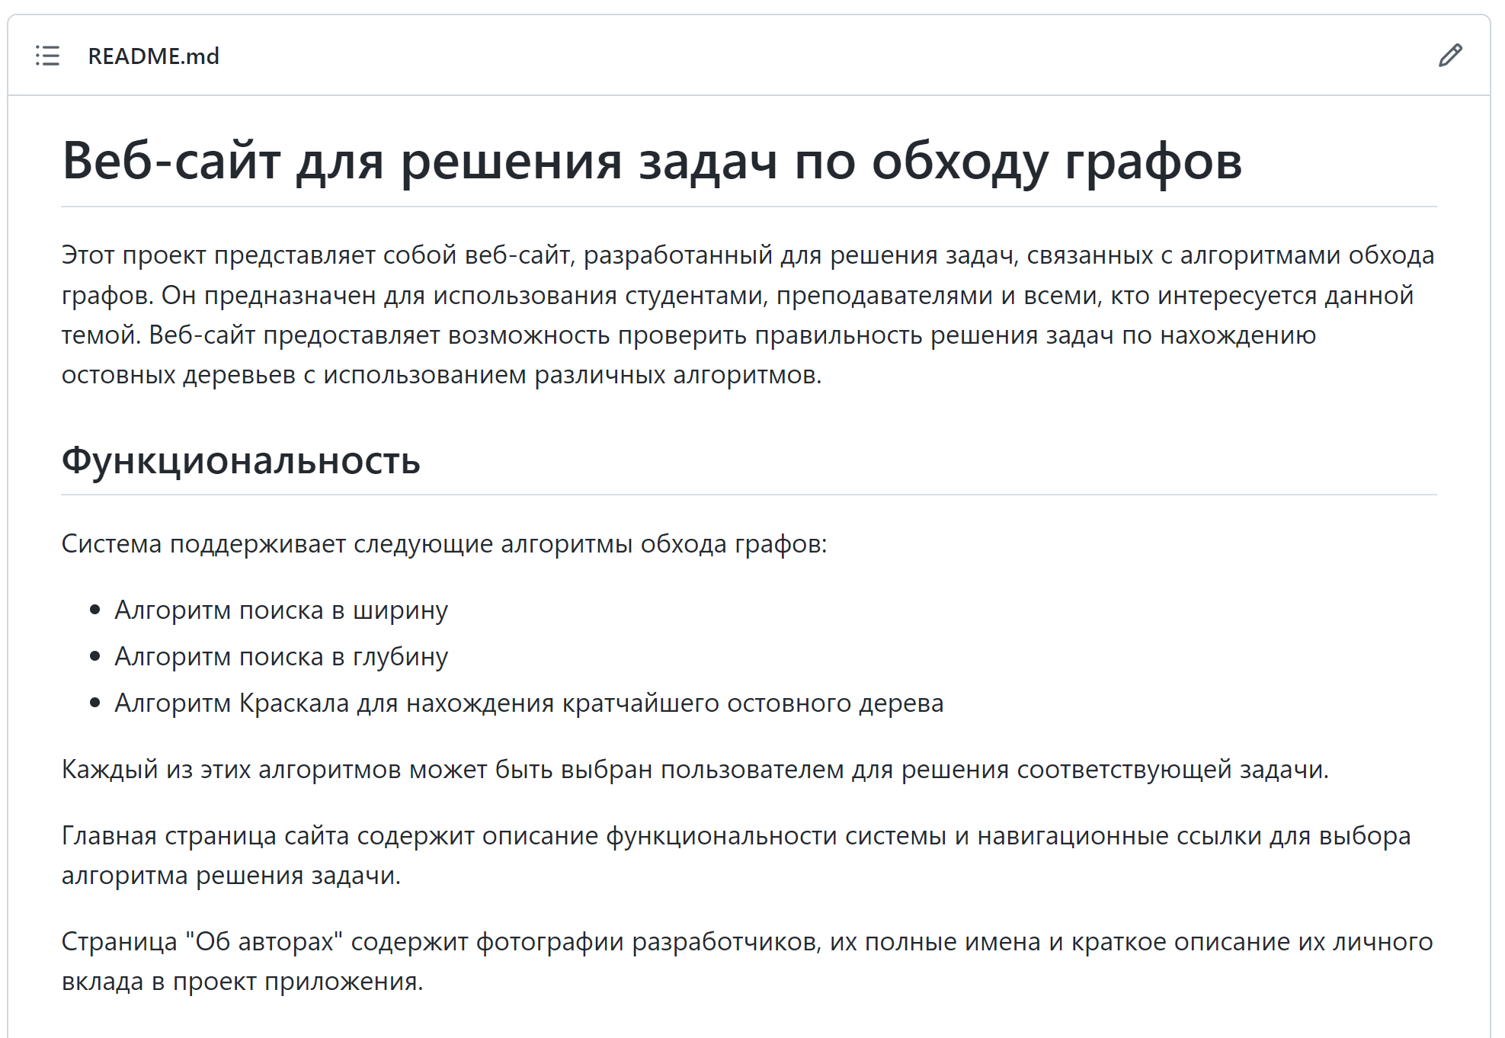

Рисунок А.1 – Краткое описание проекта

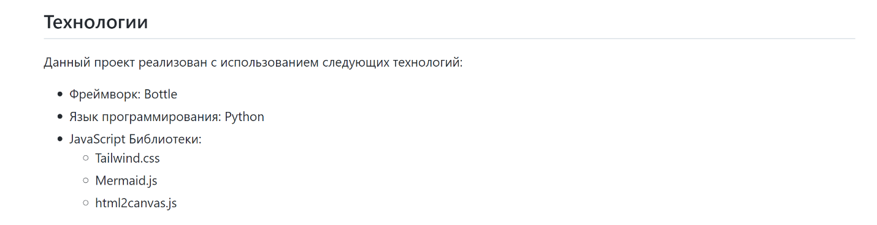

Рисунок А.2 – Описание использованных технологий

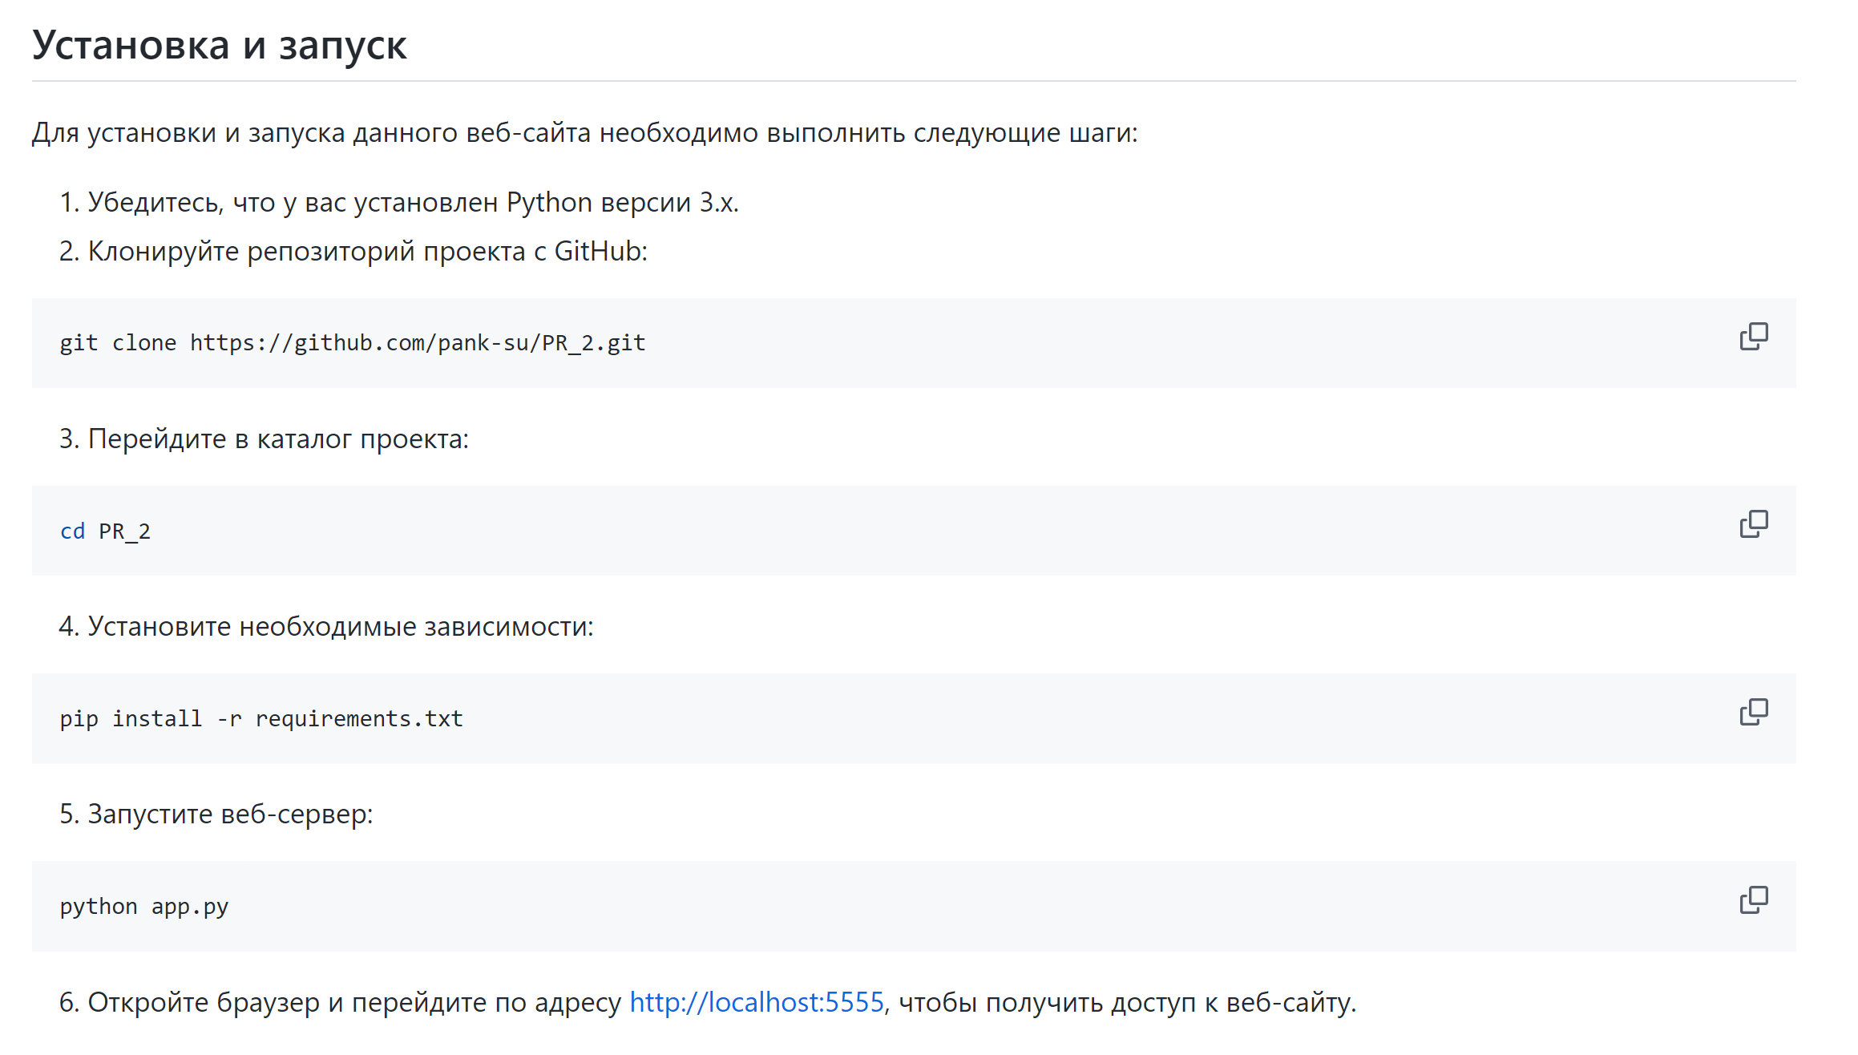

Рисунок А.3 – Описание установки программы

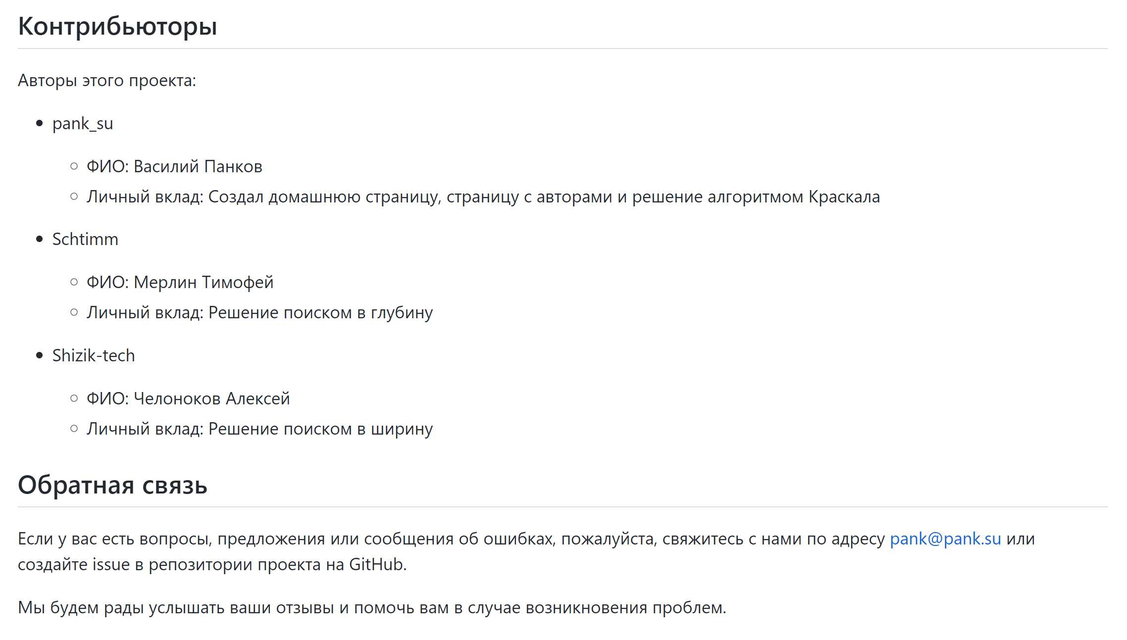

Рисунок А.4 – Описание авторов и обратной связи

ПРИЛОЖЕНИЕ Б Листинг программного кода и приложения

layout.tpl

<!DOCTYPE html>

<html lang="en">

<head>

<meta charset="UTF-8">

<meta name="viewport" content="width=device-width, initial-scale=1.0">

<title>{{title}}</title>

<script src="/static/scripts/tailwindcss.js"></script>

<link rel="stylesheet" type="text/css" href="/static/styles/style.css"/>

<link rel="icon" type="image/x-icon" href="/static/images/logo.svg">

</head>

<body class="bg-gray-100">

<nav class="bg-blue-500 py-4">

<div class="container mx-auto flex items-center justify-between px-4">

<a href="/" class="text-white text-lg font-semibold flex items-center">

<img class="logo"

src="/static/images/logo.svg"

alt="Логотип"/>

<p class="ms-2">Главная</p></a>

<div>

<a href="/breadth_first" class="text-white px-4">Алгоритм поиска в ширину</a>

<a href="#" class="text-white px-4">Алгоритм поиска в глубину</a>

<a href="/crascal" class="text-white px-4">Алгоритм Краскала</a>

<a href="/authors" class="text-white px-4">Об авторах</a>

</div>

</div>

</nav>

{{!base}}

<footer class="bg-blue-500 py-4 mt-12">

<div class="container mx-auto text-center">

<p class="text-white">Все права защищены &copy; 2023</p>

</div>

</footer>

</body>

</html>

index.tpl (Главная страница)

% rebase('layout.tpl', title="Домашняя страница")

<header class="py-16 bg-blue-500 text-white">

<div class="container mx-auto px-4">

<h1 class="text-4xl font-semibold mb-4">Добро пожаловать на страницу Решения графов </h1>

<p class="text-lg">Исследуйте мир графовых алгоритмов и решайте задачи, связанные с графами.</p>

</div>

</header>

<!-- Секция с особенностями -->

<section id="features" class="py-20">

<div class="container mx-auto px-4">

<h2 class="text-3xl font-semibold text-gray-800 mb-12">Варианты решений</h2>

<div class="grid grid-cols-1 sm:grid-cols-2 md:grid-cols-3 gap-8">

<!-- Особенность 1 -->

<div class="bg-white rounded-lg p-8 shadow">

<h3 class="text-xl font-semibold mb-4">Поиск в ширину</h3>

<p class="text-gray-700 mb-6">Изучите алгоритм поиска в ширину и его применение для обхода графовых

структур.</p>

<a href="#" class="text-blue-500 font-semibold">Узнать больше</a>

</div>

<!-- Особенность 2 -->

<div class="bg-white rounded-lg p-8 shadow">

<h3 class="text-xl font-semibold mb-4">Поиск в глубину</h3>

<p class="text-gray-700 mb-6">Откройте алгоритм поиска в глубину и его использование для обхода графов и

поиска путей.</p>

<a href="#" class="text-blue-500 font-semibold">Узнать больше</a>

</div>

<!-- Особенность 3 -->

<div class="bg-white rounded-lg p-8 shadow">

<h3 class="text-xl font-semibold mb-4">Алгоритм Краскала</h3>

<p class="text-gray-700 mb-6">Исследуйте алгоритм Краскала и его применение для нахождения минимального

остовного дерева.</p>

<a href="/crascal" class="text-blue-500 font-semibold">Узнать больше</a>

</div>

</div>

</div>

</section>

<!-- Секция "О нас" -->

<section id="about" class="py-20 bg-gray-200">

<div class="container mx-auto px-4">

<h2 class="text-3xl font-semibold text-gray-800 mb-12">О нас</h2>

<div class="grid grid-cols-1 md:grid-cols-2 gap-8">

<div>

<img src="/static/images/team.jpg" alt="Наша команда" class="rounded-lg mb-6">

</div>

<div>

<h3 class="text-2xl font-semibold mb-4">Наша команда</h3>

<p class="text-gray-700 mb-6">Мы - команда опытных разработчиков, увлеченных графовыми алгоритмами и их

применением в реальных задачах.</p>

<p class="text-gray-700 mb-6">Мы стремимся сделать обучение и практику графовых алгоритмов доступными

для всех.</p>

<a href="/authors" class="text-blue-500 font-semibold">Узнать больше о нашей команде</a>

</div>

</div>

</div>

</section>

<!-- Секция "Контакты" -->

<section id="contact" class="py-20">

<div class="container mx-auto px-4">

<h2 class="text-3xl font-semibold text-gray-800 mb-12">Контакты</h2>

<div class="grid grid-cols-1 md:grid-cols-2 gap-8">

<div>

<p class="text-gray-700 mb-6">Если у вас возникли вопросы или вам нужна помощь, не стесняйтесь связаться

с нами.</p>

<ul class="text-gray-700 mb-6">

<li>Email: pank@pank.su</li>

<li>Телефон: +7 962 7011087</li>

</ul>

</div>

<div>

<form id="message_form" action="/send_message" method="post">

<div class="mb-4">

<label for="name" class="text-gray-700">Ваше имя:</label>

<input type="text" id="name" name="name"

class="w-full rounded-lg p-2 border border-gray-300 focus:outline-none focus:ring-2 focus:ring-blue-500">

</div>

<div class="mb-4">

<label for="email" class="text-gray-700">Ваш Email:</label>

<input type="email" id="email" name="email"

class="w-full rounded-lg p-2 border border-gray-300 focus:outline-none focus:ring-2 focus:ring-blue-500">

</div>

<div class="mb-4">

<label for="message" class="text-gray-700">Сообщение:</label>

<textarea id="message" name="message"

class="w-full rounded-lg p-2 border border-gray-300 focus:outline-none focus:ring-2 focus:ring-blue-500"></textarea>

</div>

<button type="submit" class="bg-blue-500 text-white py-2 px-4 rounded-lg">Отправить</button>

</form>

</div>

</div>

% if len(message) != 0:

% if is_error:

<div class="mt-10" role="alert">

<div class="bg-red-500 text-white font-bold rounded-t px-4 py-2">

Ошибка

</div>

<div class="border border-t-0 border-red-400 rounded-b bg-red-100 px-4 py-3 text-red-700">

<p>{{message}}</p>

</div>

</div>

% else:

<div class="mt-10 bg-teal-100 border-t-4 border-teal-500 rounded-b text-teal-900 px-4 py-3 shadow-md" role="alert">

<div class="flex">

<div class="py-1"><svg class="fill-current h-6 w-6 text-teal-500 mr-4" xmlns="http://www.w3.org/2000/svg" viewBox="0 0 20 20"><path d="M2.93 17.07A10 10 0 1 1 17.07 2.93 10 10 0 0 1 2.93 17.07zm12.73-1.41A8 8 0 1 0 4.34 4.34a8 8 0 0 0 11.32 11.32zM9 11V9h2v6H9v-4zm0-6h2v2H9V5z"/></svg></div>

<div>

<p class="font-bold">Поздравляем</p>

<p class="text-sm">{{message}}</p>

</div>

</div>

</div>

% end

% end

</div>

</section>

home_page.py (Обработчик главной страницы (index.tpl))

# Автор: Панков Василий

# Дата создания: 27.05.2023

from json import dump, load

from re import fullmatch

from bottle import route, view, request, redirect

from typing import Dict, List, Tuple

def mail_is_correct(mail: str):

"""Проверка почты на корректность

:param mail: почта

:rtype: bool or None

:return возвращает корректна ли почта или нет

"""

return fullmatch(r"[a-zA-Z0-9._&=‘\-+]{1,256}@[a-zA-Z0-9]{1,100}\.[a-zA-Z]{1,7}", mail) is not None

@route('/')

@route('/home')

@view('index')

def home():

"""Домашняя страница"""

message = ""

is_error = False

try:

message = request.query.message

is_error = bool(request.query.is_error)

except Exception:

pass

return dict(is_error=is_error, message=message)

# Переменная в которой лежат вопросы, пользователей

questions: Dict[str, List[Tuple[str, str]]] = {}

def save_questions():

"""Запись в файл всех вопросов из переменной questions"""

with open("questions.json", "w", encoding="utf-8") as f:

dump(questions, f)

def load_questions():

"""Загрузка вопросов из файла в переменную questions"""

global questions

try:

with open("questions.json", "r", encoding="utf-8") as f:

questions = load(f)

except FileNotFoundError:

save_questions()

# Обработка формы взята из прошлой работы

@route("/send_message", method="post")

def get_message():

"""Обработка формы"""

mail: str = request.forms.get('email')

username: str = request.forms.get('name')

quest: str = request.forms.get("message")

# проверка на пустоту

if mail.strip() == "" or username.strip() == "" or quest.strip() == "":

return redirect("/?message=Некоторые поля не заполнены&is_error=True#message_form")

# проверка на корректность почты

if not mail_is_correct(mail):

return redirect("/?message=Введённая почта некорректна&is_error=True#message_form")

# загрузка вопросов из файла

load_questions()

# проверка, является ли почта новой

if mail not in questions:

questions[mail] = [(username, quest)]

else:

# есть ли вопрос дубликат

for el in questions[mail]:

if el[1] == quest:

return redirect("/?message=Ваш вопрос уже был отправлен&is_error=True#message_form")

# если нет то добавляем

questions[mail].append((username, quest))

# сохранение вопросов в файл

save_questions()

return redirect("/?message=Ваше сообщение отправлено#message_form")

about.tpl (Страница об авторах)

% rebase('layout.tpl', title="Авторы")

<div class="container mx-auto mt-8 px-12">

<h2 class="text-3xl font-semibold text-gray-800 my-12">Авторы</h2>

<div class="grid grid-cols-1 md:grid-cols-2 lg:grid-cols-3 gap-4">

<div class="bg-white p-4 rounded-lg shadow">

<img src="/static/images/49202787.jfif" alt="Панков Вася" class="author w-full mb-4">

<h2 class="text-xl font-bold">Панков Вася</h2>

<p class="text-gray-700">Создал домашнюю страницу, страницу с авторами и решение алгоритмом Краскала.</p>

</div>

<div class="bg-white p-4 rounded-lg shadow">

<img src="/static/images/photo_2023-05-27_15-05-24.jpg" alt="Тимофей Мерлин" class="author w-full mb-4">

<h2 class="text-xl font-bold">Тимофей Мерлин</h2>

<p class="text-gray-700">Решение поиском в глубину</p>

</div>

<div class="bg-white p-4 rounded-lg shadow">

<img src="/static/images/photo_2023-05-26_18-58-55.jpg" alt="Алексей Челноков" class="author w-full mb-4">

<h2 class="text-xl font-bold">Алексей Челноков</h2>

<p class="text-gray-700">Решение поиском в ширину</p>

</div>

</div>

</div>

authors_page.py (обработчик страницы об авторах)

from bottle import route, view

@route('/authors')

@view('about')

def home():

return dict()

alg_crascal.tpl (Страница решения алгоритмом Краскала)

% rebase('layout.tpl', title="Метод Краскала")

<script src="/static/scripts/mermaid.min.js"></script>

<script src="/static/scripts/html2canvas.min.js"></script>

<script>

document.addEventListener('DOMContentLoaded', function () {

mermaid.initialize({startOnLoad: true});

});</script>

<script>

</script>

<script>

/// Форматирование строки матрицы

function formatMatrix(value) {

return value.replace(' ', '') // Удаление всех пробелов, которые вводит пользователь

}

/// Проверка матрицы на корректность

function isCorrectMatrix(value) {

let matrix = parseMatrix(value)

console.log(matrix)

for (const arr of matrix) {

if (arr.length !== matrix.length || isNaN(arr.slice(-1)[0])) {

document.getElementById("alert").style.display = "block"

document.getElementById("alert_message").textContent = "Матрица должна быть квадратной"

return false;

}

}

for (let i = 0; i < matrix.length; i++) {

for (let j = i; j < matrix.length; j++) {

if (i === j && matrix[i][j] !== 0){

document.getElementById("alert").style.display = "block"

document.getElementById("alert_message").textContent = "Диагональ матрицы должна быть равна нулю"

return false;

}

if (matrix[i][j] !== matrix[j][i]) {

document.getElementById("alert").style.display = "block"

document.getElementById("alert_message").textContent = "Матрица должна быть симметричной"

return false;

}

}

}

document.getElementById("alert").style.display = "none"

return true;

}

function parseMatrix(input) {

const rows = input.split('\n');

const matrix = [];

for (let i = 0; i < rows.length; i++) {

const rowValues = rows[i].split(',');

// Преобразование строковых значений в числа

const parsedRow = rowValues.map((value) => parseFloat(value));

matrix.push(parsedRow);

}

return matrix;

}

/// Отображение графа

async function drawGraph(value) {

let matrix = parseMatrix(value)

var graph = "graph LR\n"

for (let i = 0; i < matrix.length; i++) {

const row = matrix[i];

for (let j = i + 1; j < row.length; j++) {

const weight = row[j];

if (weight > 0) {

graph += `${i + 1} -- ${weight} --- ${j + 1}\n`

}

}

}

let output = document.getElementById("graph_parent");

const {svg} = await mermaid.render("graph_view", graph);

output.innerHTML = `<div id="graph_view" class="mermaid">${svg}</div>`;

}

/// Сохранения решения в виде картинки

function printSolution()

{

html2canvas(document.querySelector("#solution")).then(canvas => {

var a = document.createElement('a');

// toDataURL defaults to png, so we need to request a jpeg, then convert for file download.

a.href = canvas.toDataURL("image/jpeg").replace("image/jpeg", "image/octet-stream");

a.download = 'solution.jpg';

a.click();

});

}

/// Генерация данных для задачи

async function generateData(event){

event.preventDefault()

const response = await fetch("/gen_crascal_data");

const matrixStr = await response.text()

document.getElementById("matrix").textContent = matrixStr

await drawGraph(matrixStr)

}

</script>

<div class="px-12">

<h2 class="text-3xl font-semibold text-gray-800 my-12">Алгоритм Краскала</h2>

<div style="display: none" class="bg-orange-100 border-l-4 border-orange-500 text-orange-700 p-4" id="alert"

role="alert">

<p class="font-bold">К вниманию!</p>

<p id="alert_message">Введённая матрица некорректная</p>

</div>

<form action="/crascal" method="post">

<div class="mt-10 grid grid-cols-1 gap-x-6 gap-y-8 sm:grid-cols-6">

<div class="sm:col-span-3">

<textarea id="matrix" name="matrix" oninput="this.value = formatMatrix(this.value); "

onchange="if (isCorrectMatrix(this.value)) drawGraph(this.value);"

class="w-full h-32 p-2 bg-white rounded shadow h-full"

placeholder="Введите матрицу весов ребер, разделяя элементы запятыми и строки переносами строки. Матрица должна быть квадратной и симметричной, а диагональ равна 0. Пример:

0,1

1,0">{{matrix}}</textarea>

</div>

<div class="sm:col-span-3">

<div id="graph_parent"

class="w-full h-32 p-2 bg-white rounded shadow h-full flex items-center justify-center">

<div id="graph_view" class="mermaid">

{{graph}}

</div>

</div>

</div>

<div class="sm:col-span-6 flex justify-end">

<div class="grid grid-cols-1 gap-2 sm:grid-cols-2">

<button onclick="generateData(event)" class="w-full px-4 py-2 bg-blue-500 text-white rounded shadow rounded-lg">Сгенерировать

</button>

<button type="submit" class="w-full px-4 py-2 bg-blue-500 text-white rounded shadow rounded-lg">Решить</button>

</div>

</div>

</div>

</form>

</div>

% if len(solve) > 0:

<div id="solution" class="max-w-4xl mx-auto">

<h2 class="text-2xl font-semibold text-gray-800 my-12 text-center">Решение</h2>

<div class="w-full bg-gray-100 rounded shadow flex items-center justify-center mb-8">

<div class="mermaid">

{{solve[0]["graph"]}}

</div>

</div>

<h2 class="text-2xl font-semibold text-gray-800 my-12 text-center">Шаги выполнения:</h2>

<div class="grid grid-cols-1 gap-8 sm:grid-cols-2">

% for step_i in range(1, len(solve) - 3):

<div class="bg-white rounded-lg p-6">

<div class="w-full bg-gray-100 rounded shadow mb-4 flex items-center justify-center">

<div class="mermaid">

{{solve[step_i]["graph"]}}

</div>

</div>

<p class="text-lg">Шаг {{step_i}}: {{solve[step_i]["message"]}}.</p>

</div>

% end

</div>

<p class="text-lg mt-8 mb-1">Кратчайшее остовное дерево:</p>

<div class="w-full bg-gray-100 rounded shadow mb-8 flex items-center justify-center">

<div class="mermaid">

{{solve[-3]["graph"]}}

</div>

</div>

<div class="grid grid-cols-1 gap-8 sm:grid-cols-2">

<div class="bg-white rounded-lg p-6">

<p class="text-lg">Матрица весов рёбер:</p>

<pre class="h-full w-full text-lg text-center rounded mb-4 flex items-center justify-center whitespace-pre-wrap">{{solve[-2]["matrix"]}}</pre>

</div>

<div class="bg-white rounded-lg p-6">

<p class="text-lg">Сумма весов рёбер:</p>

<p class="text-2xl h-full flex mb-8 items-center justify-center">{{solve[-1]["sum"]}}</p>

</div>

</div>

</div>

<div class="max-w-4xl mx-auto mt-2">

<button onclick="printSolution()" class="px-4 py-2 bg-blue-500 text-white rounded-lg shadow">Сохранить

</button>

</div>

% end

<div class="max-w-4xl mx-auto">

<h2 class="text-2xl font-semibold text-gray-800 my-12 text-center">Пример</h2>

<div class="w-full h-64 bg-gray-100 rounded shadow flex items-center justify-center mb-8">

<div class="mermaid">

graph LR

A -- 5 --- B

A -- 7 --- C

B -- 2 --- C

B -- 9 --- D

C -- 1 --- D

C -- 8 --- E

D -- 4 --- E

</div>

</div>

<p class="text-lg mb-4">Описание алгоритма Краскала:</p>

<ol class="list-decimal list-inside mb-8">

<li>Сортируйте все ребра графа в порядке возрастания их весов.</li>

<li>Проходите по отсортированным ребрам и добавляйте их в остовное дерево, если они не создают цикл.</li>

<li>Повторяйте шаг 2 до тех пор, пока не будут добавлены все вершины в остовное дерево.</li>

</ol>

<h2 class="text-2xl font-semibold text-gray-800 my-12 text-center">Шаги выполнения алгоритма Краскала:</h2>

<div class="grid grid-cols-1 gap-8 sm:grid-cols-2">

<div class="bg-white rounded-lg p-6">

<div class="w-full h-48 bg-gray-100 rounded shadow mb-4">

<div class="mermaid">

graph LR

A -- 5 --- B

A -- 7 --- C

B -- 2 --- C

B -- 9 --- D

C -- 1 --- D

C -- 8 --- E

D -- 4 --- E

style C fill:#f9f

style D fill:#f9f

linkStyle 4 stroke-width:2px,fill:none,stroke:#f9f

</div>

</div>

<p class="text-lg">Шаг 1: Добавлено ребро C-D (вес 1).</p>

</div>

<div class="bg-white rounded-lg p-6">

<div class="w-full h-48 bg-gray-100 rounded shadow mb-4">

<div class="mermaid">

graph LR

A -- 5 --- B

A -- 7 --- C

B -- 2 --- C

B -- 9 --- D

C -- 1 --- D

C -- 8 --- E

D -- 4 --- E

style B fill:#f9f

style C fill:#f9f

style D fill:#f9f

linkStyle 4 stroke-width:2px,fill:none,stroke:#f9f

linkStyle 2 stroke-width:2px,fill:none,stroke:#f9f

</div>

</div>

<p class="text-lg">Шаг 2: Добавлено ребро B-C (вес 2).</p>

</div>

<div class="bg-white rounded-lg p-6">

<div class="w-full h-48 bg-gray-100 rounded shadow mb-4">

<div class="mermaid">

graph LR

A -- 5 --- B

A -- 7 --- C

B -- 2 --- C

B -- 9 --- D

C -- 1 --- D

C -- 8 --- E

D -- 4 --- E

style B fill:#f9f

style C fill:#f9f

style D fill:#f9f

style E fill:#f9f

linkStyle 4 stroke-width:2px,fill:none,stroke:#f9f

linkStyle 2 stroke-width:2px,fill:none,stroke:#f9f

linkStyle 6 stroke-width:2px,fill:none,stroke:#f9f

</div>

</div>

<p class="text-lg">Шаг 3: Добавлено ребро D-E (вес 4).</p>

</div>

<div class="bg-white rounded-lg p-6">

<div class="w-full h-48 bg-gray-100 rounded shadow mb-4">

<div class="mermaid">

graph LR

A -- 5 --- B

A -- 7 --- C

B -- 2 --- C

B -- 9 --- D

C -- 1 --- D

C -- 8 --- E

D -- 4 --- E

style B fill:#f9f

style C fill:#f9f

style D fill:#f9f

style E fill:#f9f

style A fill:#f9f

linkStyle 4 stroke-width:2px,fill:none,stroke:#f9f

linkStyle 2 stroke-width:2px,fill:none,stroke:#f9f

linkStyle 6 stroke-width:2px,fill:none,stroke:#f9f

linkStyle 0 stroke-width:2px,fill:none,stroke:#f9f

</div>

</div>

<p class="text-lg">Шаг 4: Добавлено ребро A-B (вес 5).</p>

</div>

</div>

<p class="text-lg mt-8">Кратчайшее остовное дерево:</p>

<div class="w-full h-64 bg-gray-100 rounded shadow mb-8 flex items-center justify-center">

<div class="mermaid">

graph LR

C -- 1 --- D

B -- 2 --- C

D -- 4 --- E

A -- 5 --- B

</div>

</div>

</div>

<script>

% if len(error) > 0:

document.getElementById("alert").style.display = "block"

document.getElementById("alert_message").textContent = "{{error}}"

% end

</script>

alg_crascal_page.py (Обработчик страницы Краскала)

# Автор: Панков Василий

# Дата создания: 27.05.2023

from bottle import route, view, request, redirect

from typing import List

from logic import alg_crascal

@route('/crascal')

@view('alg_crascal')

def home():

return dict(matrix="", graph="graph LR\nТут -- будет --- A[ваш граф]", solve=[], error="")

@route("/crascal", method="post")

@view('alg_crascal')

def solve_crascal():

"""Получение POST запроса и решение при верных данных, при плохих данных возвращаем ошибки"""

matrix: List[List[float]]

string_matrix = ""

try:

string_matrix = request.forms.matrix

matrix = alg_crascal.parse_matrix_from_string(string_matrix)

except KeyError:

# Этот вариант возможен только под воздействием другого разработчика на страницу

return dict(matrix=string_matrix, graph="graph LR\nТут -- будет --- A[ваш граф]",

error="Что-то пошло не так, вы кидаете пустые POST запросы", solve=[])

except ValueError:

# Парсинг матрицы неудачный

return dict(matrix=string_matrix, graph="graph LR\nТут -- будет --- A[ваш граф]",

error="В вашем графе содержатся буквы или иные некорретные символы", solve=[])

try:

solve = list(alg_crascal.crascal_solve_with_steps(matrix))

except AssertionError as e:

# Если сработади дополнительные проверки

return dict(matrix=string_matrix, graph="graph LR\nТут -- будет --- A[ваш граф]",

error=e.__str__(), solve=[])

except Exception as e:

# Если что-то произошло иное, позволяет выполнить отладку, при этом пользователь не поймёт что произошла ошибка

print(e.__str__)

return redirect("/crascal")

return dict(matrix=string_matrix, graph=solve[0]["graph"], solve=solve, error="")

@route("/gen_crascal_data")

def gen_crascal_data():

"""Генерация данных для решения"""

return alg_crascal.generate_matrix_to_solve()

alg_crascal.py (Логика алгоритма Краскала)

# Автор: Панков Василий

# Дата создания: 29.05.2023

from random import randrange

from typing import List, Tuple, Dict, Iterator

def check_matrix(weight_matrix: List[List[float]]):

"""Проверка, на то что матрица соответствует для данной задачи"""

assert any(any(row) for row in weight_matrix), "Матрица состоит из нулей, это не является графом"

for arr in weight_matrix:

assert len(arr) == len(weight_matrix), "Матрица не является квадратной"

for el in arr:

assert el >= 0, "В матрице не должно быть отрицательных чисел"

for i in range(len(weight_matrix)):

for j in range(i, len(weight_matrix)):

if i == j:

assert weight_matrix[i][j] == 0, "Диагональ должна быть равна 0"

assert weight_matrix[i][j] == weight_matrix[j][i], "Матрица не симметрична"

def find_parent(parent: List[int], i: int) -> int:

"""Вспомогательная функция для нахождения корня дерева

:param parent: строка матрицы

:param i: индекс"""

if parent[i] == i:

return i

return find_parent(parent, parent[i])

def union(parent: List[int], rank: List[int], x: int, y: int) -> None:

"""Вспомогательная функция для объединения двух множеств

:param parent: Список, содержащий родительские вершины для каждой вершины

:param rank: Список, содержащий ранг (глубину) каждой вершины

:param x: Начлальная вершина множества x

:param y: Начлальная вершина множества y

"""

# Находим корневые вершины (x_root и y_root) для множеств x и y

x_root = find_parent(parent, x)

y_root = find_parent(parent, y)

# Если ранг x_root меньше ранга y_root, то x_root становится родительской вершиной для y_root

if rank[x_root] < rank[y_root]:

parent[x_root] = y_root

elif rank[x_root] > rank[y_root]: # Если ранг x_root больше ранга y_root, то

# y_root становится родительской вершиной для x_root

parent[y_root] = x_root

else: # Если ранги x_root и y_root равны, то выбирается одно из множеств (например, y_root),

# и оно становится родительской вершиной для другого множества (x_root)

parent[y_root] = x_root

rank[x_root] += 1

# После объединения X_root и y_root указывают на одну и ту же вершину

def crascal_solve(weight_matrix: List[List[float]]) -> List[Tuple[int, int, float]]:

"""Функция, которая решает алгоритмом Краскала

:param weight_matrix: Матрица весов рёбер

:return Минимальное остовное дерево в формате списка, элементами которого являются кортежи: (Начало, Конец, Вес)

"""

# Проверяем матрицу

check_matrix(weight_matrix)

n = len(weight_matrix)

parent = [i for i in range(n)] # Массив для хранения родительских вершин

rank = [0] * n # Массив для хранения ранга каждой вершины

# Минимальное оставное дерево (начало, конец, длина)

minimum_spanning_tree: List[Tuple[int, int, float]] = []

edges: List[Tuple[int, int, float]] = [] # Ребра (начало, конец, ребро)

for i in range(n):

for j in range(i + 1, n):

if weight_matrix[i][j] != 0:

edges.append((i, j, weight_matrix[i][j]))

edges.sort(key=lambda a: a[2])

for edge in edges:

start, end, weight = edge

# Проверяем, не создаст ли ребро цикл

x = find_parent(parent, start)

y = find_parent(parent, end)

if x != y:

minimum_spanning_tree.append((start, end, weight))

union(parent, rank, x, y)

return minimum_spanning_tree

def parse_matrix_from_string(string: str) -> List[List[float]]:

"""Генерация матрицы из строки

:param string: Строка в которой через запятую перечислены элементы матрицы, а через \\n строки

:return: Матрицу произвольного размера

:raise ValueError: если значение не является числом

"""

return [[float(value) for value in row.split(',')] for row in string.split('\n')]

def gen_mermaid_graph(edges: List[Tuple[int, int, float]], minimum_spanning_tree: List[Tuple[int, int, float]]) -> str:

"""Генерация графа в mermaid

:param edges: Ребра(начало, конец, вес)

:param minimum_spanning_tree: Минимальное остовное дерево(начало, конец, вес)

"""

graph = "graph LR\n"

# Проходим по всем рёбрам

for i, edge in enumerate(edges):

start, end, weight = edge

# Для начала с единицы

start += 1

end += 1

graph += f"{start} --{weight}--- {end}\n"

if edge in minimum_spanning_tree:

graph += f"style {start} fill:#f9f\n"

graph += f"style {end} fill:#f9f\n"

graph += f"linkStyle {i} stroke-width:2px,fill:none,stroke:#f9f\n"

return graph

def edges_to_matrix(edges: List[Tuple[int, int, float]], n: int) -> List[List[float]]:

"""Функция для получения матрицы из рёбер

:param edges: ребра, которые представляют собой кортеж (начало, конец, вес)

:param n: размер матрицы

:return Матрица весов рёбер"""

matrix = [[0.] * n for _ in range(n)]

for edge in edges:

start, end, weight = edge

matrix[start][end] = weight

matrix[end][start] = weight

return matrix

def matrix_to_string(matrix: List[List[float]]) -> str:

"""Функция для получения матрицы в строковом виде

:return Строка в которой через запятую перечислены элементы матрицы, а через \\n строки"""

return "\n".join([",".join(map(str, row)) for row in matrix])

def crascal_solve_with_steps(weight_matrix: List[List[float]]) -> Iterator[Dict[str, str]]:

"""Данная функция, такая же как crascal_solve, но по шагам. Она является генератором,

который возвращает с каждым шагом новый граф и какое ребро мы добавили

:return Возвращает итератор, каждый элемент которого является словарь {"message": str, "graph"/"matrix"/"sum": str}

"""

# Проверяем матрицу

check_matrix(weight_matrix)

n: int = len(weight_matrix)

parent: List[int] = [i for i in range(n)] # Массив для хранения родительских вершин

rank: List[int] = [0] * n # Массив для хранения ранга каждой вершины

# Минимальное оставное дерево (начало, конец, длина)

minimum_spanning_tree: List[Tuple[int, int, float]] = []

edges: List[Tuple[int, int, float]] = [] # Ребра (начало, конец, вес)

for i in range(n):

for j in range(i + 1, n):

if weight_matrix[i][j] != 0:

edges.append((i, j, weight_matrix[i][j]))

edges.sort(key=lambda a: a[2])

yield {"message": "Начальный граф", "graph": gen_mermaid_graph(edges, minimum_spanning_tree)}

for edge in edges:

start, end, weight = edge

# Проверяем, не создаст ли ребро цикл

x = find_parent(parent, start)

y = find_parent(parent, end)

if x != y:

minimum_spanning_tree.append((start, end, weight))

yield {"message": f"Добавлено ребро {start + 1}-{end + 1} (Вес {weight})",

"graph": gen_mermaid_graph(edges, minimum_spanning_tree)}

union(parent, rank, x, y)

yield {"message": "Полученный граф", "graph": gen_mermaid_graph(minimum_spanning_tree, [])}

yield {"message": "Остовное дерево", "matrix": matrix_to_string(edges_to_matrix(minimum_spanning_tree, n))}

yield {"message": "Сумма", "sum": sum(map(lambda el: el[2], minimum_spanning_tree))}

def generate_matrix_to_solve() -> str:

"""Функция, которая генерирует матрицу для решения алгоритмом Краскала

:return Строка в которой через запятую перечислены элементы матрицы, а через \\n строки

"""

size = randrange(2, 8, 1)

matrix = [[0.] * size for _ in range(size)]

for i in range(size):

for j in range(i + 1, size):

matrix[i][j] = randrange(0, 20, 1)

matrix[j][i] = matrix[i][j]

return matrix_to_string(matrix)

ПРИЛОЖЕНИЕ В Листинг unit-тестов

# Автор: Панков Василий

# Дата создания: 27.05.2023

import unittest

from logic.alg_crascal import check_matrix, crascal_solve, generate_matrix_to_solve, parse_matrix_from_string, \

gen_mermaid_graph, edges_to_matrix, matrix_to_string

class TestAlgCrascal(unittest.TestCase):

"""Тестирование алогритма Краскала"""

invalid_matrices = [

[],

# Матрица неквадратная первый случай

[

[1, 0, 3],

[0, 1],

[2, 3, 0]

],

# Матрица не квадратная второй случай

[[1, 2, 3]],

# Нет симметрии

[

[0, 0, 3],

[0, 0, 1],

[2, 3, 0],

],

# Отрицательные числа

[[0, -2],

[-2, 0]],

# нули

[[0, 0, 0, 0, 0],

[0, 0, 0, 0, 0],

[0, 0, 0, 0, 0],

[0, 0, 0, 0, 0],

[0, 0, 0, 0, 0]

],

# Диагональ не равна 0

[[1, 1, 1, 1, 1],

[1, 2, 2, 2, 2],

[1, 2, 3, 3, 3],

[1, 2, 3, 4, 4],

[1, 2, 3, 4, 5]

]

]

def test_check_matrix_valid(self):

"""Тестирование проверки матриц для решения алгоритмом Краскала, корректные матрицы"""

matrices = [

[

[0, 7, 11, 6, 5, 8],

[7, 0, 1, 8, 19, 7],

[11, 1, 0, 9, 0, 4],

[6, 8, 9, 0, 12, 16],

[5, 19, 0, 12, 0, 17],

[8, 7, 4, 16, 17, 0]

],

[[0, 1, 1, 1, 1],

[1, 0, 2, 2, 2],

[1, 2, 0, 3, 3],

[1, 2, 3, 0, 4],

[1, 2, 3, 4, 0]

],

# Проверки функции генератора и парсера

parse_matrix_from_string(generate_matrix_to_solve())

]

for el in matrices:

self.assertIsNone(check_matrix(el))

def test_check_matrix_invalid(self):

"""Тестирование проверки матриц для решения алгоритмом Краскала, некорректные матрицы"""

for matrix in self.invalid_matrices:

self.assertRaises(AssertionError, check_matrix, matrix)

def test_crascal_solve(self):

"""Тестирование решения алгоритмом Краскала"""

matrices = [

# Тестовая матрица 1 (нет возможной разъеденении двух множеств)

[[0, 1, 2, 0],

[1, 0, 3, 0],

[2, 3, 0, 4],

[0, 0, 4, 0]],

# Тестовая матрица 2 (большая матрица, есть возможное разъеденение двух множеств)

[

[0, 7, 11, 6, 5, 8],

[7, 0, 1, 8, 19, 7],

[11, 1, 0, 9, 0, 4],

[6, 8, 9, 0, 12, 16],

[5, 19, 0, 12, 0, 17],

[8, 7, 4, 16, 17, 0]

],

# Тестовая матрица 3 (дополнительный тест)

[[0, 1, 3, 0],

[1, 0, 0, 2],

[3, 0, 0, 4],

[0, 2, 4, 0]],

# Матрица с дублирующимися ребрами

[[0, 1, 2],

[1, 0, 1],

[2, 1, 0]]

]

# Список ожидаемых результатов

expected_results = [

# Ожидаемый результат для Тестовой матрицы 1

[(0, 1, 1), (0, 2, 2), (2, 3, 4)],

# Ожидаемый результат для Тестовой матрицы 2

[(1, 2, 1), (2, 5, 4), (0, 4, 5), (0, 3, 6), (0, 1, 7)],

# Ожидаемый результат для Тестовой матрицы 3

[(0, 1, 1), (1, 3, 2), (0, 2, 3)],

# Ожидаемый результат для Матрицы с дублирующимися ребрами

[(0, 1, 1), (1, 2, 1)]

]

# Проверка результатов для каждой матрицы

for matrix, expected_result in zip(matrices, expected_results):

self.assertEqual(crascal_solve(matrix), expected_result)

def test_crascal_solve_invalid_matrix(self):

"""Тест алгоритма Краскала с неправильными матрицами"""

for matrix in self.invalid_matrices:

self.assertRaises(AssertionError, crascal_solve, matrix)

class TestHelpfulFunctions(unittest.TestCase):

"""Тестирование вспомогательных функций"""

def test_gen_mermaid_graph(self):

"""Тестирование генерации графов mermaid"""

test_cases = [

{

'edges': [(0, 1, 3.5), (1, 2, 2.2), (2, 3, 4.7), (0, 3, 1.8)],

'minimum_spanning_tree': [(0, 1, 3.5), (1, 2, 2.2)],

'expected_output': """graph LR

1 --3.5--- 2

style 1 fill:#f9f

style 2 fill:#f9f

linkStyle 0 stroke-width:2px,fill:none,stroke:#f9f

2 --2.2--- 3

style 2 fill:#f9f

style 3 fill:#f9f

linkStyle 1 stroke-width:2px,fill:none,stroke:#f9f

3 --4.7--- 4

1 --1.8--- 4

"""

},

{

'edges': [(0, 1, 2.5)],

'minimum_spanning_tree': [],

'expected_output': "graph LR\n1 --2.5--- 2\n"

},

]

for test in test_cases:

result = gen_mermaid_graph(test['edges'], test['minimum_spanning_tree'])

self.assertEqual(result, test['expected_output'])

def test_edges_to_matrix(self):

"""Тестирование преобразования рёбер в матрицу"""

test_cases = [

{

'edges': [(0, 1, 3.5), (1, 2, 2.2), (2, 3, 4.7), (0, 3, 1.8)],

'n': 4,

'expected_output': [[0.0, 3.5, 0.0, 1.8],

[3.5, 0.0, 2.2, 0.0],

[0.0, 2.2, 0.0, 4.7],

[1.8, 0.0, 4.7, 0.0]]

},

{

'edges': [],

'n': 3,

'expected_output': [[0.0, 0.0, 0.0],

[0.0, 0.0, 0.0],

[0.0, 0.0, 0.0]]

},

]

for test in test_cases:

result = edges_to_matrix(test['edges'], test['n'])

self.assertEqual(result, test['expected_output'])

def test_matrix_to_string(self):

"""Тестирование преобразования матрицы в строку"""

test_cases = [

{

'matrix': [[0.0, 3.5, 0.0, 1.8],

[3.5, 0.0, 2.2, 0.0],

[0.0, 2.2, 0.0, 4.7],

[1.8, 0.0, 4.7, 0.0]],

'expected_output': "0.0,3.5,0.0,1.8\n3.5,0.0,2.2,0.0\n0.0,2.2,0.0,4.7\n1.8,0.0,4.7,0.0"

},

{

'matrix': [[1.5]],

'expected_output': "1.5"

},

]

for test in test_cases:

result = matrix_to_string(test['matrix'])

self.assertEqual(result, test['expected_output'])

def test_parse_matrix_from_string(self):

"""Тестирование функции парсинга из строки в матрицу"""

test_cases = [

{

'string': "1.0,2.0\n3.0,4.0\n5.0,6.0",

'expected_output': [[1.0, 2.0],

[3.0, 4.0],

[5.0, 6.0]]

},

{

'string': "0",

'expected_output': [[0.0]]

},

]

for test in test_cases:

result = parse_matrix_from_string(test['string'])

self.assertEqual(result, test['expected_output'])

def test_parse_matrix_from_string_invalid(self):

"""Тестирование функции парсинга из строки в матрицу, плохие данные"""

invalid_values = [

# пустой

"",

# c буквами

"1.0,abc,2.3\n4.5,6.7,8.9",

# \n на конце

"1.0,2.0\n3.0,4.0\n5.0,6.0\n",

# пустые

"1.0,,,2.0\n3.0,4.0\n5.0,6.0"

]

for value in invalid_values:

self.assertRaises(ValueError, parse_matrix_from_string, value)

if __name__ == '__main__':

unittest.main()